《图形排列的周期》教学设计
【教学内容】青岛版五四制小学数学二年级上册第八单元第三课时。
【教学目标】
1、在简单的情境中，探索并发现简单周期现象中的排列规律，能根据规律确定序列中第几个所代表的物体或图形。
2、通过自主探索、小组合作等活动，体会数数、画图、计算等不同解决问题的策略，进而根据比较，优化策略，归纳方法，初步感受数学化建模的思想方法。
3、在探索规律的过程中，体会数学与生活的密切联系，增强学习数学的兴趣和学好数学的自信心。
【教学重点】建立周期问题数学模型，并用所学知识解决一些简单的实际问题。
【教学难点】用除法计算解决周期问题。
【教学过程】
一、激发兴趣，导入新课
师生一起玩“猜猜看”的游戏：看看谁能在5秒钟的时间内记住大屏幕上的32面小旗。师生共同玩游戏，激发学生的兴趣，同时让学生产生疑问：为什么老师能够很快猜出某一面小旗的颜色？引入新课。
二、合作探索，学习新知
- 自主探究，画出结果（师出示课件）。
学生先自主探究第17面小旗是什么颜色，并把自己探究的过程和结果简单的表示出来。
2、小组合作，探究方法，
小组交流，讨论各个方法的优缺点。预设有以下几种方法。（1）用摆一摆的方法：按红、黄、绿的周期规律摆17面小旗，从而发现第17面小旗是黄色的。（2）画出17面小旗，按红、黄、绿的周期规律，用数一数的方法，数出第17面小旗是黄色的。（3）也可能有的同学只画红黄绿3面小旗，然后按照红黄绿的顺序反复数到第17面小旗。老师可以提问：为什么只画3面小旗？（4）用画一画的方法：按红、黄、绿每三种颜色的小旗为一组圈起来，3个3个地圈。老师可以提问：几面小旗是一组？圈了这样的几组？还剩几面？第17面小旗是第几组的第几个呢？（4）用算一算的方法：17÷3=5（组）......2（面）。老师可以提问：为什么用除法计算呢？为什么除以3？从哪里可以判断出第17面小旗的颜色呢？它一定是什么颜色？为什么？学生交流，老师适当补充。
- 回顾解题方法，进一步认识周期现象。
师提问： 第17面小旗没有画出来， 你们为什么能知道第17面小旗是什么颜色呢？（首先小组内交流，然后班内交流。）
师总结：因为这些彩旗是按红、黄、绿每3个一组的规律不断重复出现的，所以我们能知道第17面小旗是什么颜色。我们把这种按一定规律不断重复出现的现象叫做周期现象。而一组就是一个周期。这就是我们今天要学习的内容。
4、生找一找生活中的周期现象（首先小组内交流，然后班内交流。）。
5、生说一说本题的周期规律。师总结：本题是按一红、一黄、一绿的周期规律排列的小旗，每组的第一面都是红色，第二面都是黄色，第三面都是绿色。因此只要知道它是某一组中的第几面，就可以根据周期规律判断出它是什么颜色。比如第8组的第二面是什么颜色呢？
6、对比方法，优化策略。每种方法选一名学生夸夸自己的方法。 在辩论中优化策略，对比方法。让学生进一步理解用有余数的除法解决周期问题更简捷，逐步优化解决问题的策略。
7、练习体验，深化理解。学生在练习本上用计算的方法分别算出第25面小旗和第27面小旗的颜色？学生交流，并说出，算式中各数所表示的意义？
8、师提问。问题A：求第27面小旗的算式，没有余数，那它是第几组的第几面呢？
问题B：为什么都是除以3？如果每组是二红二黄，应除以几？每组有10个呢？每组有100个呢？师小结：也就是说每组有几个就除以几。
问题C：最后判断第几个是什么颜色，关键看哪个数（余数）？余数是几时才是绿色呢？学生交流（如有学生说出余数是3时，引导学生想一想余数能否是3，引导学生明白没有余数时才是绿色。）。
三、智慧闯关，学以致用。
1、
照这样摆下去，第24个是什么？
学生独立练习，集体订正。
2、
照这样摆下去，第29个是什么图形？
学生独立练习，集体订正。
3、按照规律在（ ）里画出第29个图形

……( )……

4、 一副扑克牌有29张，甲、乙、丙三人分扑克牌，先给甲3张，再给乙2张，最后给丙2张，然后再按甲3张，乙2张，丙2张的顺序一直往下发牌。问最后一张（第29张）牌发给了谁？
四、课堂小结
【板书设计】

图形排列的周期

小旗的排列规律是每3面一组（红黄绿）。
17÷3＝5（组）……2（面）
第17面小旗是第6组的第2面，每组的第2面都是黄色的，所以第17面小旗是黄色的。

主备人：利津县第一实验学校 高 芳
二备人：利津县第一实验学校 赵玉霞
利津县第一实验学校 王志莲

《解决问题（2）》教学设计
【教学内容】人教版三年级上册第六单元第十课时。
【教学目标】
1．通过合作交流，使学生理解归一问题的基本结构和数量关系，学会解答归一问题。
2．通过解决具体问题，让学生获得一些解决归一问题的活动经验。
3．培养学生主动探索的学习热情，体会数学与生活的密切联系。
【教学重点】认识归一问题的数量关系，初步学会解答方法。
【教学难点】理解归一问题的解题思路。
【教具准备】多媒体课件。
【教学过程】
一、复习旧知，引入新课
1）补充条件或问题并解答。
1、妈妈买3个碗用了18元，________？
2、________，买了5个碗，需要多少钱？
3、________，24元可以买几个碗？
2)改变复习题的一个条件和问题后，出示例8。
例8：妈妈买3个碗用了18元，如果妈妈要买8个同样的碗，需要用多少钱？
教师提问：例题与复习题在条件和问题上有什么变化？
教师导入：已知条件和问题发生了变化，还能用原来的方法解答吗？这就是我们今天要共同研究的新知识。（板书：解决问题（2））
二、探究新知,合作交流
（一）理解求“几个几”的数量关系。
出示例8：妈妈买3个碗用了18元，如果妈妈要买8个同样的碗，需要要用多少钱？
1、阅读理解，获取信息。
这道题已知什么条件，要求什么问题？用自己的方式表示信息内容。
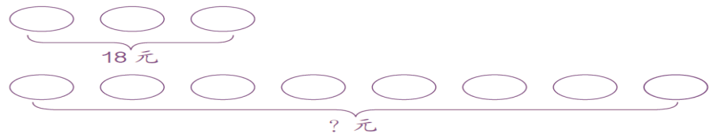
2、分析关系，条理解答。
（1）独立试做，小组交流。
（2）全班交流，质疑解惑。
谁能告诉大家这个问题是分几步来解答的？把解题过程说一说。
小组汇报：提示：用“先算……再算……的句式回答”。
（因为要算8个碗要用多少钱，必须先知道一个碗的价钱。
这个问题是分两步来解答的，先算一个碗多少钱，再算8个碗要用多少钱。）
18÷3＝6（元） 18÷3×8
6×8＝48（元） ＝6×8
＝48（元）
（3）检验结果，掌握方法。
买8个碗要用48元钱，对吗？用我们曾经学过的方法代入原题，看看符不符合。
强调：买8个碗要用48元钱，48÷8=6（元），一个碗6元，3个碗18元。
强调：买8个碗要用48元钱，48÷8=6（元），一个碗6元，18元可以买3个碗。
（4）改变条件，巩固方法。
妈妈买3个碗用了18元，如果妈妈要买7个同样的碗，需要用多少钱？如果买5个碗、4个碗、2个碗呢？分别怎么解答？
（5）体会内在联系，理解数量关系
比较一下，他们有什么相同的地方？
我们要想求出几个碗的价钱，根据题目中知道的数量都必须先求出一个碗的价钱才能够求出几个碗的价钱。
（二）理解求“份数”的数量关系。
18元可以买3个碗，30元可以买几个同样的碗？
1、阅读理解，获取信息。
这道题已知什么条件，要求什么问题？用自己的方式表示信息内容。
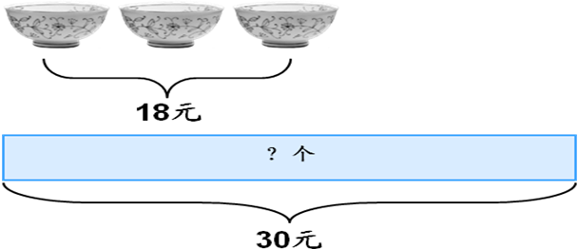
2、分析关系，条理解答。
（1）独立试做，小组交流。
（2）全班交流，质疑解惑。
谁能告诉大家这个问题是分几步来解答的？把解题过程说一说。
小组汇报：提示：用“先算……再算……的句式回答”。
（因为要算30元可以买几个同样的碗，必须先知道一个碗的价钱。
这个问题是分两步来解答的，先算一个碗多少钱，再算30元可以买几个同样的碗。）
18÷3＝6（元） 30÷（18÷3）
30÷6＝5（个） ＝30÷6
＝5（个）
（3）回顾过程，检验结果。
30元可以买5个碗，30÷5＝6（元），一个碗6元，那3个碗正好是18元，说明同学们做对了。
（4）体会内在联系，理解数量关系。
出示： 3个——18元 出示：3个——18元
8个——？元 ？个——30元
比较这两道题，你们有什么想法吗？
相同点：知道了3个碗是18元，马上就能想到1个碗是6元。
不同点：第一道题是在求“买8个同样的碗，需要多少钱”也就是求8个6是多少。而第二道题是在求“30元可以买几个同样的碗”也就是在求30里面有几个6。但不管我们要解决什么问题，都要先求出一个碗的价钱,所以第一步用除法计算。
师揭题：先用总数÷份数，求出一份数是多少，再解决问题，这样的问题属于归一问题。
三、达标检测(习题纸)
1、小林读一本故事书，3天读了24页，
（1）照这样的速度，7天可以读多少页？
（2）照这样的速度，全书64页，几天可以读完？
2、小明买4个同样的笔记本花了20元钱。
- 如果买7个同样的笔记本，需要多少钱？
（2）45元钱，可以买几个同样的笔记本？
四、拓展练习
1、妈妈买3个碗用了18元，
（1）如果妈妈要买6个同样的碗，需要用多少钱？
（2）36元可以买几个同样的碗？
你会算吗？你会有几种方法？
2、同学们大扫除，3名同学擦12块玻璃，
（1）照这样计算，6名同学可以擦多少块玻璃？
（2）教师一共36块玻璃，一共需要几名同学？
五、全课小结
这节课我们学习的是什么知识？
教师：这几道题虽然情境不同，它们之间却存在着紧密的联系，同学们今后解答应用题时，要特别注意分清题目中的数量关系，运用合适的方法正确解答。
【板书设计】
解决问题（2）

3个——18元 3个——18元
8个——？元 ？个——30元

18÷3＝6（元） 18÷3＝6（元）
6×8＝48（元） 30÷6＝5（个）

18÷3×8 30÷（18÷3）
＝6×8 ＝30÷6
＝48（元） ＝5（个）

主备人：利津县第一实验学校 王志莲
二备人：利津县第一实验学校 赵玉霞
利津县第一实验学校 高 芳

《解决问题》教学设计
【教学内容】人教版五年级上册第三单元第九课时。
【教学目标】
1、在具体情境中，引导学生能根据实际情况采用“进一法”或“去尾法”取商的近似值。
2、在实际应用中，会灵活的选用“去尾法”和“进一法”取商的近似值，培养学生解决实际问题的能力。
3、在对生活实际问题的讨论过程中，培养学生分析、比较、灵活解决实际问题的能力，并学会与他人合作，与人交流的能力。
4、通过学生对不同生活情境的分析与思考，体会近似值的生活意义。
【教学重点】让学生学会能根据实际情况采用“进一法”或“去尾法” 取商的近似值。
【教学难点】理解能够根据实际情况采用“进一法”、“去尾法”或“四舍五入法”。
【教学过程】
一、创设情境，复习引入
同学们，老师要告诉大家一个好消息，下周学校要组织羽毛球比赛！刘老师到超市买羽毛球，看他遇到了什么问题？
课件呈现问题：刘老师到超市买了一打羽毛球（一打12个），共19.4元。你能算一算每个需要羽毛球多少钱吗？（学生独立列式解决后集体交流）
预设1：19.4÷12=1.616…（元） 每支1.616…元
预设2：19.4÷12≈1.62（元）人民币的单位是元角分，以元为单位一般保留两位小数，表示1元6角2分
预设3：19.4÷12≈1.6（元）现实生活中已经没有分币，所以保留一位小数，每支1元6角。
预设4：19.4÷12≈2（元）保留整数算出每支大约2元。
教师小结引出课题：同学们结合实际需要用四舍五入法求近似数。其实在日常生活中，我们经常会遇到运用除法，利用商的近似值来解决问题。今天,我们继续研究用小数除法解决问题。板书课题：《解决问题》
二、探究新知，合作交流
（一）进一法。
1、课件出示：
小强的妈妈要将2.5千克香油分装在一些玻璃瓶里，每个瓶最多可盛0.4千克。需要准备几个瓶子？
（1）阅读与理解：读题，你知道了哪些信息？需要解决什么问题？学生解读题意。
（2）分析与解答：小强的妈妈到底需要准备多少个瓶子呢？请你分析数量关系让学生先猜一猜，然后列式解答。教师巡视，若发现不同的方法，不同的答案，老师收集并展示在实物投影上，然后结合学生不同的方法进行交流。
（3）讨论与交流：
预设1：2.5千克香油，每个瓶子最多盛0.4千克，需要几个瓶子用除法计算？ 2.5÷0.4=6.25(个)答：需要准备6.25个瓶子。
预设2：学生提出质疑问题：瓶子应该是一个一个的，不能用小数表示。师追问： 应该用什么数来表示？
预设3：用四舍五入法保留整数：2.5÷0.4≈6 (个)
预设4：学生思考后回答：6个瓶子装不下，因为6×0.4＝2.4（千克），还剩下0.1千克装不下。所以需要7个瓶子。（教师引导学生观察小结：虽然6.25的十分位的“2”比5小，但在这里仍然要向前一位进一。）教师结合学生的各种方法引导学生讨论、思考、交流、反思。
（4）对比观察：
6.25≈6（四舍五入法 ）
6.25≈7（不管小数部分是多少，都要进一取整数）
请同学们仔细观察，看商的取值方法与以前学的取值方法有何不同？（让学生说一说。）
（5）讲解
在前面的学习中，我们学习过一种求近似值的方法——“四舍五入”法。“四舍五入”法的原则是：如果被舍去的部分的首位数字小于5时，就舍去这些数字，如果被舍去部分的首位数字等于或大于5时，就要在保留部分的末尾数字上加1。
今天我们又学习了一种根据实际需要求近似数的方法，根据实际情况有时需要把一个数某位后面的数字舍去，无论舍去的最高位是几，都要向保留部分的末位进一，这种取近似数的方法叫做“进一法”。（板书：进一法）
（6）举例
生活中的哪些实际问题需可以用“进一法”解决？（让学生说一说）（如像装东西如“至少需要几个瓶子”、“至少需要几个箱子”、“租车” 、“租船”等问题都可以用“进一法”解决。）
（二）去尾法。
2、课件出示：
王阿姨用一根25米长的红丝带包装礼盒。每个礼盒要用1.5米长的丝带，这些红丝带可以包装几个礼盒？
（1）阅读与理解：读题，你知道了哪些信息？需要解决什么问题？同桌互相解读题意并尝试解决（放手让学生独立解决）。
（2）交流与反馈：
预设1：25÷1.5=16.666…（个）≈17（个）（实物投影展示）
箱子是一个一个的，不能用小数表示，所以算出以后我按照四舍五入法保留了整数，后来想想不对：17×1.5=25.5（米） 25.5米＞25米红丝带不够了。所以我保留整数等于16个。
预设2：25÷1.5=16（个）……1（米）剩下的1米不够包装，所以只能包装16个。（因为余下的不够再包装一个礼盒，所以:不能用“进一”法取商的近似数）
师追问：不能用“进一”法取近似数，这时应该用什么方法取商的近似数呢？（小组讨论）教师归纳学生的方法，引导学生知道什么是“去尾”法。
（3）师引导并小结：去尾法也是一种求近似数的方法，在实际计算时，根据实际情况有时需要把一个数某位后面的数字全部舍去，这种取近似值的方法叫“去尾法”。（板书：去尾法）
（4）引导学生说一说：生活中的哪些问题需要用到去尾法？（如一段绳子可以做几个中国结；一片铁皮可以做多少个盒子；……）
（三）对比两种方法。
（1）课件出示：比较一下这两个例题，这两道题的结果是怎样取商的近似值呢？
（想让学生认真观察，独立思考，然后再小组交流讨论）
（2）学生汇报：
预设：取近似值一个用的是“进一法”，一个用的是“去尾法”。
引导学生发现去尾法的结果比整数部分少1，进一法的结果比整数部分多1。
（3）思考：什么情况下用“去尾法”，什么情况下用“进一法”？
（4）小结：
如果求平均数或者计算题的近似值，就用“四舍五入”法。如果买东西或做成一个东西，只能舍去小数部分，买或做整个的物品，用“去尾法”。如果要装东西，比如用油桶装油，因为多的油都要用桶来装，所以即使余下的不多，也要多算一个用“进一法”。（板书：根据实际情况）
三、巩固拓展
1、辩一辩，选一选。
（1）做一套服装需用布1.2米，服装厂运来25.05米布，那这批布最多可以做几套服装？
（2）有一堆25.05吨重的沙子，一辆卡车每次最多能运1.2吨，至少要运几次才能运完？
（3）王阿姨买了1.2千克苹果共25.05元钱，她大约买了多少千克苹果？（得数保留两位小数）
（4）王老师骑自行车，1.2小时骑行了25.05千米，平均每小时行驶多少千米？
A、25.05÷1.2=20.875 B、25.05÷1.2≈21
C、25.05÷1.2≈20 D、25.05÷1.2≈20.88
学生先独立思考，然后与同桌讨论交流。学生自由回答，选择喜欢的问题，选出正确的算式和答案并说出理由。
小结：解决实际问题时，我们一定要具体问题具体分析，根据实际需要来取合理的答案，有时需要算出精确得数，有时要用四舍五入，有时是进一法，有时又要用去尾法。
2、有50个苹果，每袋最多放9个，可以装满几个袋子？（独立解答，并说出理由。）
3、美心蛋糕房特制一种生日蛋糕，每个需要0.32kg面粉。李师傅领了4kg面粉做蛋糕，她最多可以做几个生日蛋糕？（学生独立列式计算，并说一说是怎么取得的结果。教师强调：做东西时，只能舍去小数部分，用“去尾法”。）
4、果农们要将680kg的葡萄装进纸箱运走，每个纸箱最多可以盛下15kg。需要多少个纸箱？（学生先分析题意，然后独立列式计算，集体订正。教师强调：装东西时，即使余下不多，也要多算一个，用“进一法”。）
5、孙老师要用80元买一些文具作为年级运动会的奖品。他先花45.6元买了8本相册，并准备用剩下的钱买一些笔，每支笔2.5元。孙老师还可以买多少支同样的笔？（引导读题，并让学生分析题意，说一说如何解答，再列式计算。思路：要算能买几支同样的笔，先算出买完相册后还剩多少钱，再用这些钱除以笔的单价。）
四、课堂小结
师：这节课你学会了什么知识？
引导总结：在现实生活当中，有时需要使用“去尾法”和“进一法”来求商的近似值才合理。因此，在取近似值时需根据实际情况来解决问题。
【板书设计】
解决问题

进一法
根据实际情况
去尾法
主备人：利津县第一实验学校 赵玉霞
二备人：利津县第一实验学校 王志莲
利津县第一实验学校 高 芳

倍的认识单元复习教学设计
【复习内容】
人教版三年级上册第五单元倍的认识教材P50—P55的内容
【复习目标】
1.在老师的引导下，经历知识整理的过程,进一步理解本单元的知识及相互联系。
2.通过复习，进一步建立倍的概念，灵活解决“求一个数是另一个的几倍”和“求一个数的几倍是多少”的实际问题，渗透模型思想。
【复习重、难点】
重点：进一步巩固对“倍”的含义的理解
难点：灵活解决和“倍”有关的实际问题。
【教具准备】
《倍的认识复习课》教学课件
【复习设计】
（一）课前设计
复习任务：翻阅教材，回忆梳理
同学们，本单元学习结束了，请你认真阅读教材P50-P55内容，回忆本单元都学习了哪些内容？试着整理出来，并举出相关的例子进行说明。
（二）课堂设计
1.回顾学习内容，明确复习任务
课前同学们已经对本单元知识进行了梳理，谁来说一说本单元我们主要学习了哪些内容？
随着学生的交流，板书知识点：
“倍”的概念
运用倍的知识解决问题
2.分类进行复习，巩固基础知识
（1）复习“倍”的概念
关于“倍”，你是怎么理解的？请你举例说明。
突出强调：倍是两个量比较的结果，“几个几”就是“几倍”。
典型题目1：
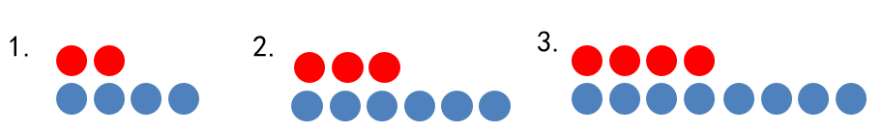
问题1：每一组的蓝色圆片个数和红色圆片个数有什么关系？
问题2：为什么个数都不同，却都是2倍的关系呢？（关注本质）
在圈一圈的基础上强调：红色和蓝色圆片的个数都不同，但是蓝圆个数都有2组红圆个数，它们的倍数关系是一样的。
典型题目2：在变化中强化倍的含义。（以第一组圆片为例）
红色个数不变，使蓝色个数是红色的4倍？
蓝色个数不变，使蓝色个数是红色的4倍？
红色增加3个，要使蓝色个数是红色的4倍，蓝色增加几个？
（2）解决问题
通过复习，我们对“倍”有了进一步的理解，接下来我们就利用倍的知识解决生活的的一些问题。
典型题目3：根据下图提出问题并解答。
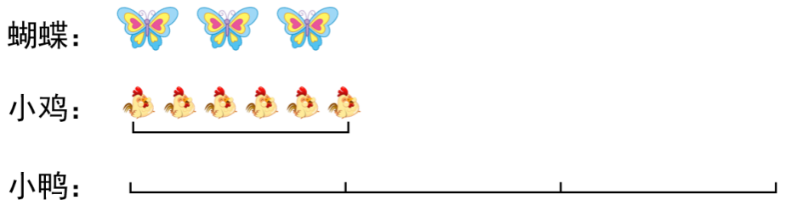
请同学们认真观察此图，从图中你都得到了哪些信息？你能选择部分信息提出数学问题并解答吗？
请学生独立思考后，小组交流，全班汇报。
预设的情况：小鸡的只数是蝴蝶的多少倍？
小鸭有多少只？小鸭的只数是蝴蝶的多少倍？
根据提出的问题进行解答，并说出解答的思路。
教师归纳：求6是3的几倍？就是看6里面有几个3？所以用除法。
求6的3倍是多少？就是求3个6的和，所以用乘法。在此基础上总结并板书：求一个数是另一个数的几倍，用除法计算；求一个数的几倍是多少，用乘法计算。
3.结合梳理过程，完成思维导图
我们对本单元知识进行了梳理，形成了一个这样的知识图（出示下图）这样的知识地图能把我们学过的单一知识点串起来，便于我们发现知识间的联系。
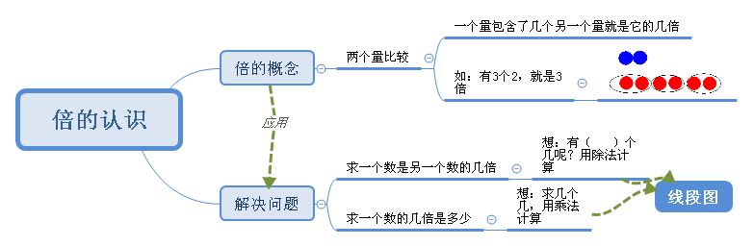
4.精心设计习题，检测学习效果
（1）填一填。
18里面有（ ）个6，18是6的（ ）倍。
2的3倍是（ ），5的4倍是（ ）。
【知识点】巩固“倍”的意义、“倍”的求法以及“求一个数的几倍是多少”。
【答案】 3 3 6 20
【解析】找到最佳的判断方法，从最高位的后一位入手，判断最高位的后一位上数字的加减是否影响了最高位。
- 画一画。
- ①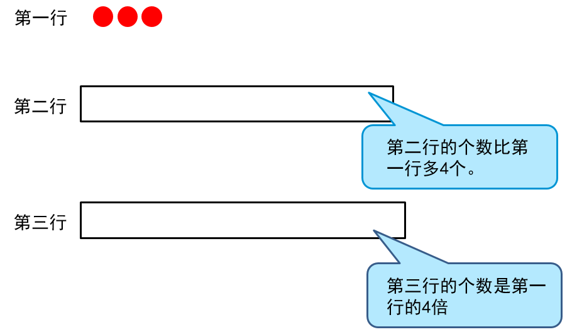
要使●是○的2倍，应该再画（ ）个●。
【知识点】“倍”的意义及应用。
【答案】 略
【解析；第二】①先数出○的个数，再求出○的2倍，就是●的个数，最后算出缺几个。
（3）解决问题。
①皮球有多少个？
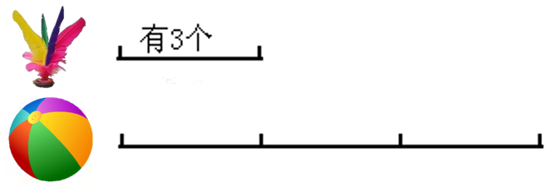
②青蛙弟弟捉了9只害虫，青蛙哥哥捉了27只。哥哥捉的只数是弟弟的多少倍？
③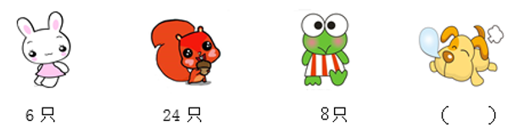
A.松鼠比兔子多多少只？松鼠的只数是兔子的几倍？
B.小狗的只数比青蛙的2多2只，小狗有多少只？
C.你还能提出其他数学问题吗？
【知识点】运用“倍”的知识解决问题。
【答案】 略
【解析】第1小题为看图列式，求3的3倍是多少；第2小题是求一个数是另一个数的多少倍？用除法解决；第3小题第一问是两个量比较的两种情况：求差和求倍数，注意提醒学生认真审题；第二问是一个变式练习，先求8的2倍是16，再加上多的2只，共18只。
5.小组互相评价，反思修订错误
完成后请小组同学互相批改，对于组内个别问题，在优等生的帮扶下进行订正，对于共性的错误，老师进行集中评讲。
6.全课小结、完善思维导图
小组内相互交流自己的收获与不足，同时相互评价自己梳理的思维导图，并完善提升。
7.板书设计

“倍”的概念
运用倍的知识解决问题

主备人: 利津县北宋镇南宋小学 王玉华
利津县盐窝镇教研室 单素旺

《三位数乘两位数》单元复习教学设计
【复习目标】
1、在教师引导下，初步学会单元知识的一些整理方法，通过学生自己梳理知识，对本单元内容有系统的认识。
2、使学生经历从实际问题中抽象出时间、速度和路程之间的关系并能应用时间速度和路程之间的关系去思考解决生活中的实际问题。
3、进一步理解和掌握积的变化规律，并能运用这个规律解决问题，感知方法多样性。
4、在判断计算结果是否正确的环节中，能用合理的方法进行验算，培养学生的估算意识和习惯。
【复习重点】灵活选用合适的方法正确解决问题。
【复习难点】归纳整理知识点，在脑海中形成知识网络
【教学准备】学生制作思维导图、课件、
【教学过程】
一、揭示课题、谈话导入
同学们，前面我们学习了第四单元三位数乘两位数的内容，今天这节课我们共同来完成三位数乘两位数的整理复习。
二、导图展示、初步概括
1、 看到课题，你想到了这个单元学了哪些知识？
请同学们拿出你们的课前整理的知识点，小组合作交流下你的想法，说一说你是用什么方法梳理知识的？都整理出了哪些内容？讨论完推选出小组优秀作品，等会向全班展示。
3、哪个小组代表来分享你们组整理的知识结构图。
三、重点练习 巩固基础
通过同学们的知识结构图，我们对这个单元的知识回顾了一遍，同学们说得很好，不知道计算行不行？
1、小试牛刀（课件出示）
好，我们先来小试牛刀，男女比赛，看谁口算得又对又快？男同学做左边3道题，女同学做右边三道题。做好了，请举手。
50×90= 40×80=
70×140= 150×5=
21×40= 25×30=
（课件出示答案）对的同学再次举手，男生赢了一点点，女生服输吗？
2、大展身手（课件出示）
不服输？好，就拿出真本事来大展身手吧！
195×29= 506×15= 270×36=
做完的同桌之间讨论笔算时要注意什么？
请两位同学上台板演。请同学们仔细观察有没有做错的？全对的举手，女生赢了，大家都太棒了，错的请马上订正，看来计算不仅需要方法，更需要细心，希望同学们争做细心计算的小能手！
哪位同学来汇报刚才的讨论结果，三位数乘两位数的笔算要注意什么？（注意因数末尾有0的简便写法）
3、关于积的变化规律谁有想说的？
在乘法算式中，一个因数不变，另一个因数乘（或除以）几，积也乘（或除以）几。需要注意什么？

4、我会解决问题
看来这些题难不倒大家，那解决问题谁来挑战？好，一起来吧！
小明家和学校相距700米，他从家到学校走了7分钟，他每分钟走多少米？
这道题已知什么？要求什么？数量关系是？说完列式计算并解答。
关于数量关系还知道哪些知识，课件展示数量关系类练习题。
4、我会判断对与错（课件出示）
每当我们计算好一道三位数和两位数时，谁能快速知道计算结果是否正确？
390×20=780 409×23=94070
5、我来当小医生（课件出示）
学生做手势判断计算过程是否正确，指名说出理由。
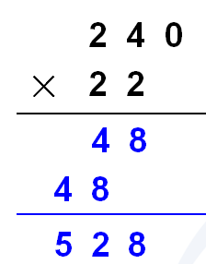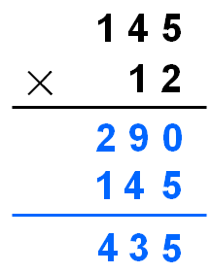
四、拓展延伸 强化提高
1、同学们这节课表现太精彩了，老师这里还有个终极挑战，你们敢参加吗？（课件出示）请看题，谁上来做，其他同学在下面做。
①小区原有一块绿化园地宽是8米，面积是200平方米，现在小区进行绿化改造，长不变，将宽增加到24米，现在的校区绿化园地的面积是多少？
我们来看看结果，还有别的办法吗？真聪明，你是怎么想的，请告诉大家，这运用了什么规律？不管用哪种方法，做对举手。
2、如果老师换一个字，你们还会做吗？请看屏幕。
②小区原有一块绿化园地宽是8米，面积是200平方米，现在小区进行绿化改造，长不变，将宽增加了24米，现在的校区绿化园地的面积是多少？
核对结果，交流方法。
3、请同学们仔细观察一下，这两道题有什么不同的地方？虽然只是一字之差却差之千里，但答案完全不一样，这两道题给我们深刻的提醒，今后同学们解题时，一定要认真审题，细心计算，能做到吗？
五、课堂总结，完善知识结构图
1、老师把这个单元的知识也用结构图归纳整理了一下，请看屏幕。请同学们仔细观察，等下请你们到黑板上把这些零乱的知识整理一下，谁上来，通过归纳整理把零乱的知识复习了一遍，更有利于加深我们对知识的理解和记忆。
2、这节课我们复习了哪些内容？
用知识结构图归纳和整理是学习数学的一种有效方法，同学们今后进行单元复习时，也要多试着自己去归纳和整理，能做到吗？

六、板书设计

主备人: 利津县北宋镇南宋小学 王玉华
二备人: 利津县盐窝镇教研室 单素旺

《植树问题整理与复习》教学设计
【复习内容】人教版五年级上册《植树问题》
【复习目标】
1、复习植树问题的三种情况：两端都栽、两端不栽、只栽一端的植树问题的规律，巩固所学，理清思路，拓宽眼界，扩展知识面，使学生的数学能力进一步提高。
2、使学生经历和体验“复杂问题简单化”的解题策略和方法。
3、让学生感受数学在日常生活中的广泛应用，尝试用数学的方法来解决实际生活中的简单问题，培养学生的应用意识和解决实际问题的能力。
【复习重、难点】
重点：掌握“植树问题”几种类型的特征。
难点：解决和植树问题相关的实际问题。
【复习准备】课件
【复习过程】
一、复习铺垫，激趣引入
（一）创设情境，激趣引课
1、大家知道3月12日是什么日子吗?(植树节)你参加过植树活动吗?植树不仅能美化环境，净化空气，而且植树中还有很多数学问题。
2、 如果要种树，我们需要了解哪些信息呢？
预设：路的总长，树的间距，间隔数，棵数……
（二）引入新课，揭示目标
1、植树问题与我们的生活息息相关，你能例举生活中类似于植树问题的事例吗？
预设：安装路灯、上楼梯、锯木头、排队……
2、今天这节课，我们就来系统的复习“植树问题”。
板书课题：复习植树问题
二、整理知识，建构网络
（一）自主疏理 再现知识
请同学们回想本单元所学，自主整理相关知识。
温馨提示：
分一分：
1、植树问题有哪几种类型？
2、不同的类型有什么规律？
分一分：
1、你有什么要提醒其他同学注意的？
（二）交流完善，优化建构
1、组内交流，完善表格。
植树类型 | 间隔数 | 间隔数与棵数的关系
2、汇报合作学习成果，完善知识模块。
（1）用课件同步呈现知识点。
总长÷间距=间隔数
两端都栽：棵数=间隔数+1
只栽一端：棵数=间隔数 封闭图形：棵数=间隔数
两端都不栽：间隔数=棵数-1
（2）根据学生汇报建构知识网络。
（3）你还有什么提醒同学注意的？
归纳小结：每一种类型的植树问题都与间隔数紧密相关，根据间隔数与棵数之间的关系就能解决实际的植树问题。
（三）例举题型，灵活运用。
1、结合三种类型的植树问题特点，分别列举一道题并解答。
预设准备题：
（1）在一条长200米的道路一旁种白杨树，每隔10米种一棵（两端都种），一共需要种多少棵白杨树？
（2）两座楼房间相距56米，每隔4米栽一棵雪松，一行能栽多少棵？
（3）学校要在80米的跑道一旁插彩旗，每隔5米插一面，一共需要多少面彩旗？
（4）校运会上，五年级同学排成一个方阵参加广播操比赛，方阵的边长是12米，相邻两名同学间的距离是2米，方阵的最外层一共有多少名学生？
2、自主尝试，与同桌交流做题方法。
3、归纳小结：解决植树问题的方法是什么？
①做题之前先分类；
②再想间隔数与棵数之间的关系；
③用画示意图或画线段图的方式理解或验证。
三、专项训练，巩固知识
1、我会填
想一想，下列情况属于哪种类型的植树问题。
（1）大象馆到熊猫馆的小路上安装路灯。（ ）
（2）锯木头。 （ ）
（3）圆形滑冰场的周围安装路灯。 （ ）
（4）五点整，时钟敲响5下。 （ ）
2、我会做
（1）在一条8厘米长的线段上，每隔2厘米画一朵小花，两端都要画，一共画多少朵？
（2）用一根长21米的绳子剪跳绳，每3米剪一根，一共要剪几次？
（3）学校要在80米的跑道一旁插彩旗，每隔5米插一面。如果一端不插，一共需要多少面彩旗？
（4）一个圆形池塘，它的周长是200米，每隔10米栽一棵柳树，需要树苗多少棵？
四、综合测评，融会贯通
（一）点击生活
1、工人叔叔要在路的一边安装路灯，一共安装了6座。从第一座到最后一座一共有（ ）个间隔。
2、一排同学之间有7个间隔，这一排有（ ）个同学。
3、林老师家里时钟５点敲响５下，每下相隔２秒，敲完５下需要（ ）秒。
（二）找朋友

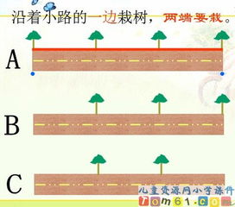

只栽一端 两端都栽 两端不栽
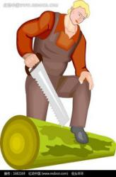
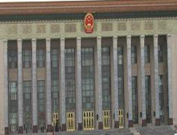
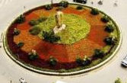
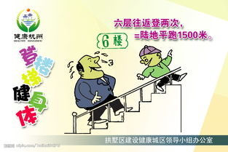
1楼到6楼

（三）活学活用
1、园林工人沿公路一侧植数，每隔6米种一棵，一共种了36棵。从第一棵到最后一棵的距离有多远？
2、一根木料锯成4段用了12分钟，锯成10段需要几分钟？
3、祁老师要上楼去五年级教室，从一楼开始每走一层有32个台阶，一共走了96个台阶，五年级教室在几楼？
五、总结评价，形成技能
1、这节课我们复习了植树问题的哪些知识？你学会了哪些？
2、其实数学就在我们身边，只要我们善于观察，勤于动脑，你就会发现生活中有很多有趣的数学问题。
六、板书设计
植树问题

总长÷间距=间隔数

两端都栽 两端都不栽 只栽一端 ( 封闭图形)
棵数=间隔数+1 棵数=间隔数-1 棵数=间隔数

主备人: 利津县北宋镇南宋小学 王玉华
二备人: 利津县盐窝镇教研室 单素旺

《牧童——认识图形》教学设计
【教学内容】青岛版一年级数学下册第三单元第一课时。
【教学目标】
1、通过观察和操作活动，直观认识长方形、正方形、三角形、平行四边形和圆等常见的平面图形，知道这些图形的名称，并能辨认和区别这些图形。
- 在比一比、画一画、描一描、剪一剪等探究活动中，能从物体表面抽象出平面图形，直观感知“面”与“体”的关系，体会“形”、“体”间的联系，培养初步的观察、操作、比较、想象能力，建立初步的空间观念，发展初步的几何直观和形象思维。
- 在观察和操作活动中，感受平面图形与生活的密切联系，能对身边与平面图形有关的事物产生兴趣，培养用数学的眼光观察周围事物的意识。
【教学重点】结合具体情境直观认识长方形、正方形、三角形、平行四边形和圆等常见图形。
【教学难点】结合具体实物从物体表面抽象出平面图形，直观感知“面”与“体”的关系。
【教具准备】课件。
【学具准备】牧童骑牛图纸贴画、长方体模型、正方体模型、圆柱模型、三棱锥模型、平行六面体模型。
【教学过程】
一、创设情境，导入新课
1、同学们，这节课我们来比一比谁是课堂表现最好，最积极的学生，看看谁能争当小小模范生，你们敢不敢来比一比呢？
2、今天老师带来了一幅漂亮的图画，请同学们欣赏。
课件出示课本主题图——牧童骑牛图。
3、这幅图画好看吗？你想说些什么？先跟你的同桌说一说吧。
4、根据这些信息，谁能提出一个有关物体形状的数学问题？
生提问题。
5、你们真了不起，提出了这么多有关物体形状的问题，这节课，我们重点研究牧童骑牛图是用什么图形拼成的。（板书:认识图形）
二、你说我讲，探究新知
（一）认识图形名称、特征。
课件出示牧童骑牛图
1、你们每个小组里都有老师给大家准备的牧童骑牛图纸贴画，大家可不可以按照形状给它们分分类？小组合作把牧童骑牛图中的纸贴图形揭下来，并按形状分类，教师注意巡视指导。
2、哪个小组愿意把你们分类方法展示给大家看看？
选2-3个小组到实物展台前展示自己的分类结果。展示交流时，要充分利用错误资源，引导学生质疑问难，直观辨认感知图形。
3、还有不同的分类方法吗？你们是根据什么进行分类的？
根据同学们的回答，教师利用多媒体课件从牧童骑牛图上动态抽出长方形，出示模型图，揭示并板书它们的名称：“像这样的图形就是长方形……”然后依次抽象出正方形、平行四边形、圆形、三角形，教师一定要和学生边用手比划边准确说出每种图形的名称。
4、同学们真棒，接下来你能用自己的话说一说每种图形的特点吗？先跟你的同桌说一说吧。
同桌讨论交流，展示。教师适时评价，并引领同学们对正方形和长方形进行区分。
交流之后，教师再随意找几个图形让学生去辨认形状，看能否准确辨认，及时巩固新知。
（二）“体”上找“形”。
1、大家还记得这些物体的形状吗？（出示长方体、正方体、圆柱体、三棱锥等立体模型学具）
2、刚才我们学过的图形就像顽皮的孩子躲在它们上面跟我们捉迷藏，你能利用学具盒中的学具，找一找，摸一摸，并把找到的图形介绍给同桌吗？比比看，哪组同桌找到的图形最多？教师巡视指导，指导学生按照一定的顺序去找图形，把图形全部找到。
师：哪组同桌愿意把你们从物体表面找到的图形介绍给大家看看？
学生汇报时，教师根据实际情况组织学生互相补充，放手让学生从立体图形上找出平面图形，感受“体”上有“面”，“面”附于“体”，为“从立体图形上画出平面图形”做好铺垫。
3、同学们真棒！从立体图形上找到这么多图形。接下来你可不可以把这些图形留在纸上呢？试一试好吗？
师：同桌合作利用学具盒中的立体模型学具画出平面图形。比比看，哪组同桌画的图形又多又漂亮？
师：哪组同桌愿意把你们画出的图形展示给大家看看？
展示交流时，教师适时组织学生欣赏、评价、质疑。
展示完后，师指定同学进行追问:你是怎样得到这个三角形的？从这个物体上还能画出其他平面图形吗？（生回答）
4、从这个物体（含有平行四边形的物体）上你可以画出什么平面图形？
小组内交流你的平面图形是从哪个物体上画出来的？从这个物体上还可不可以画出其他图形？
5、从长方体上可以画出长方形，圆柱体上可以画出圆形，长方体和圆柱体是我们以前学过的老朋友，长方形和圆形是我们今天学习的新朋友，你发现他们之间是什么关系？（生回答）
（三）生活中找图形。
师：我发现粉笔盒上有个正方形，你可不可以像老师一样找一找生活中还在什么地方见过我们今天学到的图形呢？
- 拓展练习
1、连一连。
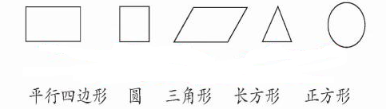
2、想一想、找一找。
你知道这些物体的面分别是什么形状吗？在你的周围找一找。
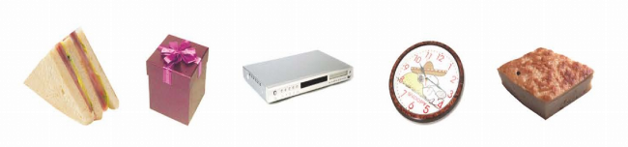
3、在钉子板上围出学过的图形。
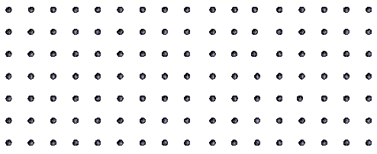
四、回顾总结
1、通过这节课的学习，你认识了哪些图形？你还有什么收获？
2、各种各样的图形把我们的生活装扮的多姿多彩，图形在生活中处处可见，只要你善于观察，就能发现生活中更多的奥秘，更多的美！
五、板书设计
认识图形

长方形

正方形

圆形

三角形

平行四边形

主备人：利津县第二实验学校 路伟利
二备人：利津县第二实验学校 丁新照
利津县第二实验学校 季敏敏

《认识轴对称图形》教学设计
【教学内容】人教版二年级下册第二单元第一课时
【教学目标】
1、通过观察、操作、想象等活动，让学生初步认识轴对称图形的基本特征，知道对称轴，能够判断一个图形是否是轴对称图形。
2、经历操作、观察、想象、交流等活动，增强学生的观察能力、想象能力和表达能力，进一步发展学生的空间观念。
3、感知现实世界中普遍存在的对称现象，体验生活中处处有数学，同时感受对称图形的美，激发对数学学习的积极情感。
【教学重点】认识对称现象和轴对称图形。
【教学难点】能判断出轴对称图形。
【教具准备】多媒体课件、剪刀、彩纸、实物图片等。
【教学过程】
一、情景导入，激发兴趣
1、大家玩过贴耳朵的游戏吗？请一名同学上台（，老师提前在黑板上画个缺耳朵的小朋友的简笔画，老师捂着这位同学的眼睛。），你们笑什么？
（两边不一样、不对称。）
2、到底怎样才是对称呢？今天就让我们来探究对称的奥秘。相信大家学完后就能把耳朵贴对称了。
二、探究新知，感受对称
（一）、初步认识对称现象。
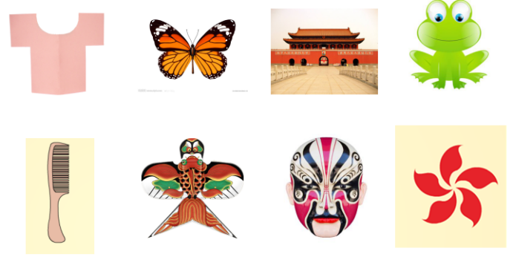
1、下面这些图片是不是对称的呢？如果你认为是对称的就打“√”，认为不是的打“×”。（课件出示下图）

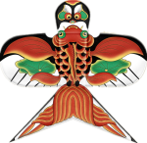
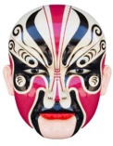
2、学生先独立解答，再汇报交流。达成共识的对称的有:
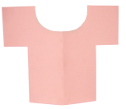
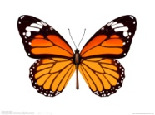
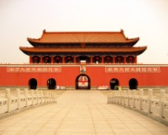


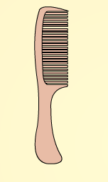

不对称的： 学生有争议的：

3、有争议的我们先放到一边，一会再来研究它。对于大家都认为是对称的，你有什么办法来验证呢？（学生用想到的办法验证并汇报。）
4、请小组长拿出信封里的图片，小组四个同学一起折一折，看看有什么现象发生并在小组里交流一下自己的想法。
5、全班交流，哪个小组上台汇报你们的做法。学生边折边说有什么发现。对折后两边完全重合。
那梳子呢？谁来折一折，发现了什么？
6、那花是不是对称的？你们再来折一折，在小组里说说你的想法。汇报，对折后两边没有完全重合，不是对称的。
小结：只有对折后两边完全重合的，才是对称的。（板书：对折后两边完全重合）
- 、认识轴对称图形。
1、动手操作，剪对称图形。刚才大家一致认为这件小衣服是对称的，它是怎样剪出来的呢？你有什么办法把他剪出来吗？
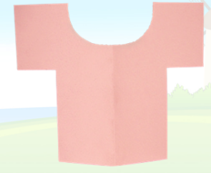

2、学生先对折，再画，再剪。
3、课件展示剪小衣服的方法，引导学生明确剪对称图形的方法：要剪出一个对称图形，可以先把纸张进行对折再剪，最后沿对折的地方打开，这就形成了一个对称图形。
4、追问：为什么要对折纸？（对折后剪就能使两边一样了。）
5、再追问：为什么只在一边画图？（因为已经对折了，只画一边就可以，剪下后两边就是一样的。）
6、引导：用这样的方法，你还能剪出其他图案吗？ （收集作品贴黑板展示）
7、大家观察这些图形的大小一样吗？形状相同吗？但他们有一个共同点，你发现了吗？在你的小组里说一说。
7、汇报，对折后两边完全重合，你手中的作品是不是也有这样的共同点？对折看一下，展开还发现了什么？（折痕）
8、小结：像这样通过对折再剪出来的图形都是对称的，它们都是轴对称图形。
（板书：轴对称图形）生齐读课题。
（三）认识对称轴。
1、这些轴对称图形中间有一条折痕，这条折痕在数学中叫对称轴。（大屏幕演示各轴对称图形中的对称轴，讲解一般画虚线表示）
2、同桌之间互相指一指剪出来的轴对称图形的对称轴。说说轴对称图形有什么特征？
（四）判断轴对称图形。
1、怎样判断一个图形是不是轴对称图形？（看对折后是不是完全重合。）
2、折一折：判断同桌剪的图形是否是轴对称图形？说出理由。
3、大家累了吗？做个小游戏操，放松一下。
三、巩固深化，拓展延伸
下面老师就要来考考大家了，敢不敢去智慧城堡闯关？
第一关：1、下面的哪些图形是轴对称图形？要说明理由。
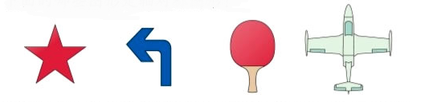

引导学生在头脑中将图形对折，看看是否完全重合。

第二关：2、下面的数字图案，哪些是轴对称的？
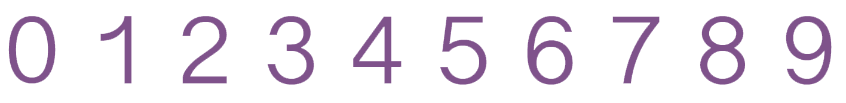
给学生充分发表自己见解的机会：
0和8 学生一致认为是轴对称图形，引导说一说如何对折的？（可以左右对折、也可以上下对折）课件演示。个别学生认为3也是轴对称图形，经过引导仔细观察，发现3上下大小不一样，不是轴对称图形。一个学生认为1也是轴对称图形，及时引导判断题目中给出字体的1，此生判断出题目中给出的字体的1不是轴对称图形。补充平时我们手写时一道竖的1是轴对称图形，而在这道题目中给出的字体的1不是轴对称图形，引导要注意审题，看题目中的要求。

第三关：3、下面是我们班部分同学的名字，你能找出轴对称的汉字吗？
王姝然 宋碧昊 吴子恩 吕汶琪
田晨硕 王云菲 于舒一 杨洪基

第四关：4、下面的图案分别是从哪张对折后的纸上剪下来的？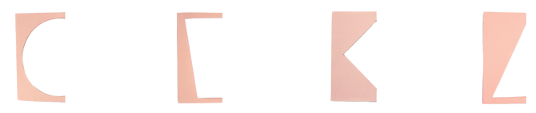

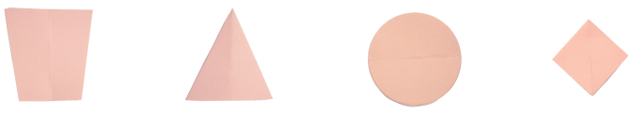
学生在课本上连一连，引导学生借助剪出的图形和剪剩的材料，依托想象形成解决问题的思路。
生1： 将第二排图形对折，得到图形的一半，再与第一排图形拼在一起，得到完整的长方形。
生2： 将第一排剩余材料展开，看第二排哪个图形可以完全填充。
第五关5、找一找我们生活中有哪些轴对称图形？
轴对称图形给我们一种对称、和谐的美，我们一起来欣赏生活中的轴对称图形（脸谱艺术、民间剪纸艺术、国旗、交通工具、车标设计、各国建筑等）

四、课堂小结
1、通过今天的学习，同学们有哪些收获？学生自由发言。
2、教师小结：这节课我们从生活中的对称现象认识了轴对称图形，只要我们留心观察，我们生活的周围处处可以看见轴对称图形，正是因为有了这些图形，我们的生活才会装扮得这么美丽。

【板书设计】
轴对称图形
特征：对折后两边完全重合
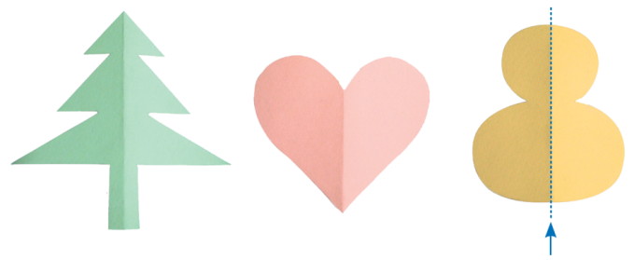

对称轴 对称轴 对称轴

主备人：利津县第二实验学校 丁新照
二备人：利津县第二实验学校 路伟利
利津县第二实验学校 季敏敏

《长方形、正方形面积的计算》教学设计
【教学内容】人教版三年级下册第五单元第二课时
【教学目标】
1、经历探索长方形、正方形面积计算方法的过程，并总结出长方形和正方形面积计算公式。
2、掌握长方形、正方形面积计算公式，能运用公式正确地计算长方形和正方形的面积，解决一些简单的实际问题。
3、使学生认识到数学与实际生活是密切联系的，结合长方形和正方形面积计算培养学生的探索精神、空间观念和解决问题的能力。
【教学重点】
1、经历探索长方形、正方形面积计算方法的过程，并总结出长方形和正方形面积计算公式。
2、掌握面积计算公式，能运用公式正确地计算长方形和正方形的面积。
【教学难点】理解长方形面积计算公式的推导过程。
【教学用具】多媒体课件
【教学过程】
一、旧知复习
提问：1、什么叫面积？
2、常用的面积单位有哪些？
3、下面图形的面积是多少？（1方格代表1平方厘米）
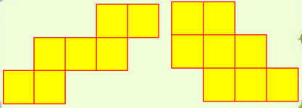
（ ） （ ）
二、情境导入
1、创设情境，激发兴趣。
课件出示两个大小不一的长方形，要知道这两个长方形的面积哪个大，大多少？你们可以用什么方法来比较？
生1：用重叠的方法。
生2：可以用 1 平方厘米的纸去摆满这两个长方形，然后数出每块长方形用纸量。（课件展示）出示学校运动场的情景图，它的面积怎么摆啊？
提出疑问：到底怎样才能既简单又准确的计算出它的面积呢？
2、揭示课题。
（1）猜测：猜一猜长方形的面积与什么有关？
（2）今天，我们就一起来研究如何用算的方法来计算长方形、正方形的面积。
（板书 ：长方形、正方形面积的计算）
三、自主探究
1、提出假设。
长方形的面积与长、宽到底有什么关系？（学生大胆猜测）
2、操作验证。
要求学生画出一个长方形，长5cm，宽3cm。

把这个长方形按边长1厘米平均等分，看长能分成多少份,宽呢？
（长是5份，宽是3份）

1平方厘米

边长是1厘米的正方形的面积是1平方厘米，第一行多少平方厘米，共几行，一共多少平方厘米？
长的份数和它的长度，宽的份数和它的宽度有什么联系？（数值相等）
5 × 3 = 15（平方厘米）
长 宽 面积

推导出长方形的面积公式： 长方形的面积＝长×宽
3、再次验证。
出示长6厘米、宽2厘米；长4厘米、宽3厘米；长8厘米、宽1厘米的三个图形，学生再次验证。
把书翻开到66页，测量下面两个图形的长和宽，然后完成填空。

长=＿＿ 长=＿＿
宽=＿＿ 宽=＿＿
面积=＿＿ 面积=＿＿
第一个图形的长是5cm，宽是2cm。第二个图形的长是3cm，宽也是3cm。面积分别是10平方厘米和9平方厘米。
第二个图形的长和宽都是3cm,说明它是什么图形？（正方形）
由此得出正方形的面积公式：
正方形的面积＝边长×边长
3 × 3 = 9（平方厘米）
4、当堂检验练习。
课件出示长7厘米、宽3厘米；长2厘米、宽6厘米；长10厘米、宽4厘米的长方形；边长7厘米、边长9厘米的正方形的五个图形学生计算。
四、实践应用
1、一张长方形的餐桌，桌面长14分米、宽9分米。要配上同样大小的玻璃，这块玻璃的面积应该是多少平方分米？
2、一个正方形手帕的边长是20厘米，它的面积是多少平方厘米？
3、这块草坪的面积有多大? 走一圈有多长?

50米
4、篮球场长28米，宽15米，半场面积是多少？
方法一： 方法二：
28×15=420（平方米） 28÷2=14（米）
420÷2=210（平方米） 14×15=210（平方米）
五、课堂总结
今天你学会了什么？把收获讲给大家听听。

【板书设计】
长方形、正方形面积的计算
长方形的面积＝长×宽
正方形的面积＝边长×边长

主备人：利津县第二实验学校 丁新照
二备人：利津县第二实验学校 路伟利
利津县第二实验学校 季敏敏

《三角形的特性》教学设计
【教学内容】人教版四年级数学下册第五单元第一课时
【教学目标】
1. 通过画一画、数一数等活动，学生能认识三角形各部分的名称。
2. 通过交流、验证，学生能用准确的数学语言描述三角形的定义，并会用字母表示三角形。
3. 通过生活实例，学生能体验三角形在生活中的广泛应用，感受生活中处处有数学。
4. 通过生活实例和动手操作验证，学生能感知到三角形具有稳定性。
5. 通过实际动手画一画，学生能准确掌握画高的方法。
【教学重点】理解三角形特性，会在三角形内画高。
【教学难点】理解三角形高和底的含义，掌握画高的方法。
【教具准备】多媒体课件、活动的平行四边形、三角形。
【学具准备】作业纸、三根小棒。
【教学过程】
一、创设情境，导入新课
师：同学们，我们学过很多多边形，请看大屏幕上的这些图形，你认识它们吗？谁能说出它们的名称？
师：对，这是我们学过的四边形、五边形。
师：请再仔细观察，如果我连接四边形的一条对角线，你发现了什么？（课件演示）
师：如果把这个五边形也分一下，可以分成几个三角形？（课件演示）
师：四边形、五边形……都可以分成三角形，在平面图形中，三角形是最简单的多边形，也是最基本的多边形，今天这节课我们就一起来研究三角形。
（板书课题：三角形的特性）
二、操作感知，理解概念
1、认识三角形。
（1）师：在你的心目中，什么样的图形是三角形？请你试着在纸上画一个三角形。画完后请同桌互相欣赏一下。
师：我发现大家画的都是三角形，但又不完全一样，为什么它们都是三角形？（展示学生画的不同的三角形）
（2）师：知道了三角形有这么多特点，那谁能用自己的话来说说什么样的图形是三角形呢？
（生试说，学生说的不严密和不完整的，老师用反例来不断完善）
师：请同学们看屏幕，这个图形也有3个角、3条边和3个顶点，它是三角形吗？（出示课件）
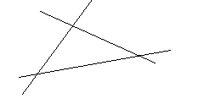
师：那也就是说，三角形的三条边得是三条线段。（板书：三条线段）
师：这个图形的3条边是线段，它是三角形吗？（课件出示）
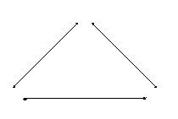
师：看来三角形的三条边要都是线段，并且每相邻两条线段的端点还得相连。每相邻两条线段的端点相连，在数学上我们叫做围成。
师：谁再来说一说什么样的图形叫做三角形？
（3）小结：三角形的定义。（由三条线段围成的图形，叫做三角形。）
找一找，下面图形中哪些是三角形，哪些不是三角形，为什么？

2.用字母表示三角形。
（1）师：现在我们知道了什么是三角形，有时在一道题里会同时出现几个三角形，怎样区分它们呢？
对啊，我们可以给每个三角形起个名字，我们把它的每个顶点分别标上大写字母ABC，这样我们就可以叫它“三角形ABC”（课件）。它的三条边我们可以分别称为AB边（板书：AB）你们找找还有什么边？（BC边、CA边）（板书：BC、CA）这三条边是三条线段，所以三角形是三条线段围成的封闭图形。（课件动态演示用字母表示）
（2）找相应的顶点和对边。
师指图：请大家仔细观察，A点的对边是哪条？（BC）B点的对边呢？（AC），C点的对边呢？（AB）
3、实验解疑，探索特性。
（1）师：请同学们在自己画的三角形上用字母标一标。
师：三角形EFG和三角形ABC一样吗？哪里不一样？
（2）师：如果我们都用这样的3根小棒（课件出示3根一样长短的小棒）去围成一个三角形，会出现什么情况？
师：那现在我们都拿出这样的3根小棒，动手试一试！
（同桌比，举两个学生围成的三角形）
（3）想一想，用这3根小棒还能围出不一样的三角形吗？（不能）
师：看来，只要三角形的三条边确定后，它的形状、大小就不会发生变化了。这就是三角形独有的特性---稳定性。
师：现在请同学们拉一拉你们的三角形，看变形了没有？
（4）师：我们的生活中，有许多地方用到了三角形的稳定性。请学生举出生活中应用三角形稳定性的例子。
（课件出示塔吊、自行车、篮球、电线杆……）三角形稳定性的应用。
师：（课件出示自动晾衣架）为什么不用三角形？
师：因为三角形具有稳定性，如果利用三角形，晾衣架就不会升降，所以利用平行四边形具有不稳定性，也就是容易变形的特点。
4．三角形的高及画高。
(1)师：观察老师手中的平行四边形，拉完之后，它的什么变了？（课件演示高变短）
为什么面积在不断变小？
师：平行四边形有高，三角形也有高。如果我把这条边作为底，请问这条底上的高在哪里？要想准确的画出来，怎么办？
师：那老师不教，你能画出这条底上的高吗？
请拿出老师发给你们的作业纸（一），试试看。
师：谁愿意到黑板上画？其他同学认真看，他画得对不对，你有意见吗？
师：谁愿意用自己的话说一说，什么是三角形的高？（生自由说）
师：我们一起来看什么是三角形的高（课件演示）。从三角形的一个顶点到它的对边做一条垂线，顶点和垂足之间的线段叫做三角形的高，这条对边叫做三角形的底。
师：知道了三角形的底和高，我们再来看一遍画高的方法。
师：现在请你用这样的方法检验一下你刚才画的高是否正确。
(2)质疑：想一想一个三角形只有一组底和高吗？为什么？
(3)接下来以小组为单位发放课前教师准备的三角形，让学生按要求小组之间合作画高。
(4)出示直角三角形（一条直角边作底），你能画出这条底边上的高吗？
学生试画，画后发现高是另一条直角边。
出示另两条底边，学生在答题纸上画出对应的高。
三、巩固运用，提高认识
1、填空。
（1）由三条线段（ ）的图形叫做三角形。
（2）每个三角形都有3条（ ），3个（ ）和3个（ ），三角形具有（ ）。
（3）从三角形的一个（ ）到它的（ ）做一条垂线，顶点和垂足之间的（ ）叫做三角形的高，任意一个三角形都有（ ）条高。
2、判断。
（1）由三条直线组成的图形叫做三角形。 （ ）
（2）三角形有3条边，3个角，3个顶点。 （ ）
（3）三角形可以做出3条高。 （ ）
（4）三角形和平行四边形都具有稳定性。 （ ）
3、画出三角形中指定底边上的高。课本P65第1题。
4、生活中的应用。
（1）课件出示：椅子太摇晃了！怎样加固它呢？
（2）课件出示：观察篱笆图，哪个比较牢固，为什么？
（3）刚用到的四边形框架挺漂亮，老师想做一个相框，可他太容易变形了，老师刚才匆忙中只找到一个这么长的硬板儿，谁能帮老师想办法使它固定呢？
5、拓展延伸。
下面图形分别能分割出多少个三角形。
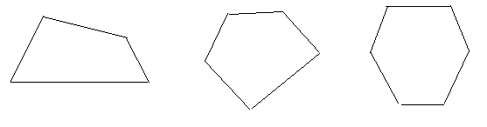
你能发现什么规律吗？
四、课外知识
课件出示埃菲尔铁塔的图片。从整体上看，它也可以近似的看做一个三角形，所以它经历了百年风雨后仍然风采依旧！我们的鸟巢体育馆为什么用那么多的钢管搭成了三角形？三角形的这种特性在生活中应用这么广泛，我们在今后学习数学的时候，我们应该多想想，怎样把数学中的有关知识应用到实际生活中去。
五、交流收获、全课总结
师：同学们，不知不觉中，就要下课了。请你谈一谈这节课的收获吧！

【板书设计】
三角形的特性
由三条线段围成的图形叫做三角形。
3条边 3个角 3个顶点
三角形具有稳定性
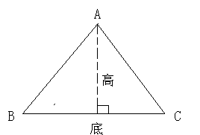

主备人：利津县第二实验学校 季敏敏
二备人：利津县第二实验学校 丁新照
利津县第二实验学校 路伟利

《长方体和正方体的认识》教学设计
【教学内容】人教版五年级数学下册第三单元第一课时。
【教学目标】
1、通过观察、猜想、操作、想象、推理、探索等教学活动，自主探索长方体、正方体关于面、棱、顶点的特征，理解长方体的长、宽、高的含义。
- 立足想象与操作，自主探索并发现长方体顶点、棱、面之间的关系，理解长方体和正方体的关系。
- 在自主探索长方体和正方体特征的过程中，培养学生的空间观念和推理能力。
【教学重点】把握特征，培养空间观念。
【教学难点】空间观念的培养。
【教具准备】课件。
【学具准备】
15厘米长的小棒15根（红色），12厘米长的小棒8根（黄色），10厘米长的小棒25根（蓝色），三角通插孔若干，长方体模型。
【教学过程】
一、初步认识，揭示定义
师:我们以前学过哪些平面图形？这些平面图形是由什么围成的？
师:课前老师曾让同学们把数学书最后两页组合图形纸板沿虚线内折，然后围起来，你围成了什么形状？
师:像这样由面围成的图形，都占有一定的空间，我们把它们叫做立体图形。
（一）初步认识长方体、正方体。
课件出示：课本主题图厨房的图片。
1、同学们，大家看厨房里都有什么？这些物品都是什么形状的？
学生回答，然后利用课件，从实物中抽象出立体图形及其名称。
2、究竟长方体和正方体都有什么样的特点，这节课我们就一起来研究下长方体和正方体。（板书:长方体和正方体的认识）
（二）初步认识长方体、正方体的特点，揭示定义。
1、其实，我们对长方体和正方体已经有了一定的认识，关于长方体和正方体，你已经知道哪些知识了？拿出大家准备好的长方体模型，先仔细观察，再在你的小组内说一说，然后小组汇报。
2、哪个小组汇报一下有关长方体面的知识？
（学生汇报，补充）
小结：长方体和正方体都是由六个面组成的，每个面的形状是正方形或长方形。
3、教师手拿长方体模型演示:无论长方体还是正方体每相邻的两个面都相交于一条边，这条边我们称为“棱”（板书）。哪个小组来汇报下有关长方体棱的知识？同桌之间互相说一说每条棱都是由哪两个面相交而成的？数一数长方体有几条棱？有什么办法能数的又对又快？
4、师手指长方体模型：无论长方体还是正方体这样的3条棱相交于一个共同的端点，我们称这个端点为“顶点”（板书）。哪个小组来汇报下有关顶点的知识？数一数长方体有几个顶点？
小结：长方体一般是由6个长方形（特殊情况下两个面是正方形）围成的立体图形。长方体和正方体都有6个面，8个顶点，12条棱。
二、小组合作探究长方体、正方体
（一）出示拼搭方案
同学们对长方体和正方体已经有了一定的认识，接下来你想不想动手做一个长方体？如果用小棒来拼搭一个长方体，需要几根小棒？为什么？
出示：

小棒长度（cm） | 参考方案1 | 参考方案2 | 参考方案3 | 参考方案4
15cm（红色） | 4根 | 3根 | 8根 | 0根
12cm（黄色） | 4根 | 4根 | 0根 | 0根
10cm（蓝色） | 4根 | 5根 | 4根 | 12根
老师这里有4个方案，请同学们认真思考哪些方案一定能搭成长方体，哪些一定不能，为什么？
（二）选择拼搭方案
思考后相信同学们都已经有自己的想法了吧？接下来请同学们根据老师的要求进行拼搭。
课件出示任务要求：
（1）选择其中的一种方案，小组合作拼搭一个长方体。
（2）其他方案可不可以搭成，为什么？
（3）在拼搭长方体的过程中你有什么发现？
师:听明白了吗？开始行动吧！
（三）动手操作。
学生经过思考讨论，选择自己认为能搭成长方体的一种方案进行拼搭。
（四）交流总结。
1、哪种方案一定不能搭成长方体？为什么？
师引导学生总结：所有长方体都有12条棱，分成3组，每组都是4根。
2、除去2号方案不能搭成长方体外，其他方案是不是都可以搭成长方体呀？接下来我们依次看下其他方案都搭成了什么样的长方体？
师:哪些同学选择了1号方案？你们在搭的过程中有什么发现？
小结:长方体相对的棱长度都相等，每个顶点都是由3条长度不同的棱相交而成。
3、大家观察的很仔细，长方体的每一个顶点都是三条棱相交而成，这三条棱的长度分别叫做长方体的长、宽、高。一般情况下，底面较长的那条棱是长，较短的是宽，垂直的是高，谁能来指一指这个长方体的长、宽、高？
师:你能说出长方体有几条长，几条宽，几条高吗？
小结:长方体有4条长，4条宽，4条高。
4、请同学们继续观察自己手里的长方体模型，观察一下长方体哪些面是完全相同的？
课件动画演示，长方体的上下面完全相同，左右面完全相同，前后面完全相同。
小结：长方体相对的面大小相等。
5、接下来，我们再来观察3号方案所搭长方体，你发现它与1号方案所搭长方体有什么不同吗？
6、1号方案所搭长方体可不可以经过一系列变化变成3号方案的长方体？可以怎样变？
7、方案3能不能变化成方案4拼搭的长方体？你又有什么发现？
8、由此可见，正方体其实就是长宽高都相等的长方体。有没有同学选择4号方案进行拼搭？
（五）区别与联系。
正方体与长方体相比有什么相同点，有什么不同点？
师生共同总结长方体与正方体的相同点:都有6个面，8个顶点，12条棱。
不同点:长方体最多有2个面是正方形，相对的面大小相等，相对的棱长度相等。
正方体6个面都是正方形，所有的面大小相等，所有的棱长度相等。
小结:（出示集合图）正方体其实就是特殊的长方体，如果我们用大椭圆表示长方体的话，正方体就是大椭圆里的一个小椭圆。这种关系可以由我们以前学过的哪两种图形的关系迁移而来？
三、巩固与应用，发展空间观念
练习一、判断
1．长方体有6个面、12条棱和8个顶点。（ ）
2．相对的4条棱的长度都相等的物体一定是长方体。（ ）
3．长方体相交于同一顶点的3条棱的长度相等。 （ ）
4．正方体相交于同一顶点的3条棱的长度相等。 （ ）
5．相邻两个面都是正方形的长方体一定是正方体。（ ）
练习二：课本21页第一题
四、小结
今天你有哪些收获？
五、板书设计
长方体和正方体的认识

6个面 相对的面大小相等

长方体 12条棱 分成3组，每组4根，位置相对的棱长度相等

8个顶点

长方体

正方体

主备人：利津县第二实验学校 路伟利
二备人：利津县第二实验学校 丁新照
利津县第二实验学校 季敏敏

《两位数加两位数的笔算（不进位）》教学设计
【教学内容】青岛版一年级下册第六单元第一课时。
【教学目标】
1、在具体情境中，进一步体会加法的意义，掌握两位数加两位数（不进位）的计算方法，熟练计算。
2、借助计数器、小棒等学具让学生经历探索两位数加两位数的过程,体会算法的多样化。
3、培养提出、解决简单问题的能力，感受计算与生活的联系，培养学生学习数学的兴趣。
【教学重点】掌握两位数加两位数（不进位）的笔算方法，并能正确进行计算。
【教学难点】理解笔算的算理。
【教具准备】课件、计数器、小棒
【学具准备】计数器、小棒
【教学过程】
一、创设情境，提出问题
1、欣赏儿歌《赶海的小姑娘》。
2、（课件出示情景图）请仔细观察图片，从图中发现了哪些数学信息？
这么多的数学信息，你能给这些信息分分类吗？
预设：螃蟹的信息在一起，小虾的信息在一起。
这个分法不错，来，想一想，根据图中给出的这些信息，你能提出什么数学问题？
预设1：一共捉了多少只螃蟹？
预设2：一共捉了多少只虾？
3、解决“一共捉了多少只螃蟹？”这个问题谁会列式？
预设1：12+26＝
预设2：26+12＝
为什么用加法计算？
预设：因为是求总数，要把两部分合起来。
4、观察26和12都是几位数？（两位数）揭示课题：两位数加两位数。
二、动手操作，探究新知
1、理解算理。
今天咱们就来学习两位数加两位数。前面咱们已经掌握了两位数加一位数、两位数加整十数的算法，那今天这道题就请你用自己喜欢的方法来算一算吧。你可以用口算，如果觉得有困难你手中的学具可能会帮到你。
（1）小组合作，师巡视，并适当指导。
（2）小组汇报。
预设1：先算20+10＝30，6+2＝8，30+8＝38。
预设2：用计数器，（上台演示）先在十位上拨了2个珠子，个位上拨了6个珠子，又在十位上拨了1个珠子，个位上拨了2个珠子，合起来就是38。
预设3：先在计数器上拨出26，加12，就再在十位上拨1，个位上拨2，得数是38。
教师点拨：为什么把26中的2和12中的1加在一起？
预设：因为它们都表示几个十。
教师点拨：为什么把26中的6和12中的2加在一起?
预设：因为它们分别表示6个一和2个一。
还有不一样的算法吗？
预设4：先摆出26，2捆就是20根，再加上6根；又摆出12，1捆是10根，再加上2根。然后，先把这2捆与这1捆合起来，是3捆，也就是20+10=30；又把这6根和这2根合起来是8根，也就是6+2=8；最后把3捆和8根合起来就是38，也就是26+12=38。
2、总结算法。
（1）展示摆小棒的计算的过程。2捆零6根表示的数是多少？1捆零2根表示的数是多少？合起来是多少？
（2）谁能用一个新的式子把刚才摆小棒的过程完整的表示出来？
学生独立完成，汇报想法。
预设：把26和12合起来也就是用加法，所以在12前面写了个“+”。
教师点拨：前面咱们学过的像这种横着放的式子叫横式，而像这种竖着放的式子叫竖式，是咱们今天学的一种新的算法，来，孩子们，你们看看谁和谁加呢？为什么这样加？
预设：6和2相加，它俩都在个位上，2和1相加，它俩都在十位上。
教师点拨：在写竖式的时候就要注意什么？
预设：个位和个位的数相加，十位和十位的数相加。
教师点拨：也就是个位和个位对齐，十位和十位对齐，用一句话说，也就是相同数位对齐，在用这个竖式算的时候，你会先算谁？
预设1：我会先算6+2。
预设2：我会先算2+1。
教师点拨：我们应该先从个位算起。下面咱们一起来算一下，（师板书）最后别忘了还要在横式等号后面写上得数。下面咱再请我们的好朋友给咱们演示一遍用竖式计算的过程。（课件演示）
（3）今天我们又学习了一种新的计算方法，用竖式计算的方法叫笔算。（把课题补充完整）
3、反馈练习。
（1）解决“一共捉了多少只小虾？”这个问题。独立列式并用竖式计算。
（2）汇报。
4、小结：用竖式计算，相同数位要对齐。
三、巩固新知，拓展应用
1、课本49页第1题。看图列式后再用竖式算一算，说说计算过程。
2、课本49页第2题，说一说，并板演。
四、回顾过程，课堂总结
1、通过这节课的学习你学到了什么？
预设1：我学会了用笔算来计算.
预设2：相同数位要对齐。
2、回头看。
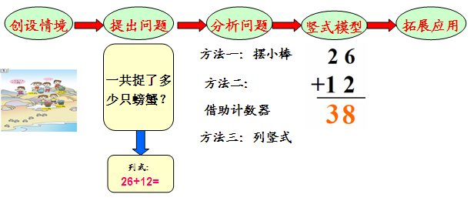

【板书设计】
两位数加两位数的笔算（不进位）

一共捉了多少只螃蟹？
12+26＝38（只）
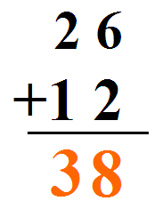

主备人：利津县第二实验学校 林振伟
二备人：利津县第二实验学校 房娜娜
利津县第二实验学校 张 娟

《有余数的除法》教学设计
【教学内容】人教版二年级下册第六单元第一课时。
【教学目标】
1、通过分糖果的操作活动, 使学生理解余数及有余数除法的含义, 并会用除法算式表示出来,培养学生观察、分析、比较的能力。
2、渗透借助直观研究问题的意识和方法,使学生感受数学和生活的密切联系。
【教学重点】理解余数及有余数除法的含义。
【教学难点】理解余数及有余数除法的含义
【教具准备】课件、自主学习单
【学具准备】自主学习单
【教学过程】
一、创设情境，提出问题
1、复习表内除法的含义。
2、分糖果。
有15块糖，可以每人分几块？
预设：每人分5块，3块，2块……
3、下面请同学们选择一种自己喜欢的方法，圈一圈，分一分，再填空。
完成自主学习单1。
先圈一圈，分一分，再填空。

有15块糖，每人分( ）块，可以分给( ）人。
完成后跟同桌交流一下自己的分法。
师巡视，选取典型案例，学生上台展示汇报。
预设1：有15块糖，每人分3块，可以分给5人。
预设2：有15块糖，每人分5块，可以分给3人。
这两位同学的分法，是我们以前学习的平均分。
二、动手操作，探究新知
1、初步感知有余数的除法。
（1）老师还发现有位同学有一种与众不同的分法，想不想看看？
预设3：有15块糖，每人分2块，可以分给7人。
教师点拨：同学们有没有问题要问？
预设：怎么剩下一块不分了？（因为不够再分给一个人了，就放在这不分了。）
你这种分法是平均分吗？
预设1：不是平均分。
预设2：是平均分。
教师点拨：我们以前学过，只要每人分得同样多就是平均分。虽然剩下一块不够再分给一个人了，我们就把它放在这，但是分的时候还是每人分2块，同样多吗？所以也是平均分。这是平均分的新情况。
（2）感知生活中有余数的除法。
其实平均分的新情况在我们生活中也处处可见。
比如：早上爸爸烤了7个面包，爸爸妈妈和你每人吃了2个，还剩1个。
妈妈买了10个苹果，爸爸妈妈和你每人吃了3个，还剩1个。
（3）小结：刚才同学们不仅想到了许许多多分糖果的方法，还解释的清清楚楚，有理有据，我们看一下这些分法。
课件总结：
①每人分2块，可以分给(7)个人，还剩(1）块。
②每人分3块，可以分给(5)个人。
③每人分4块，可以分给(3)个人，还剩(3）块。
④每人分5块，可以分给(3)个人。
⑤每人分6块，可以分给(2)个人，还剩(3）块。
2、对比表内除法和有余数的除法。
仔细观察这些分法，你能给它们分分类吗？
预设：①③⑤是一类，②④是一类。
为什么这样分？
预设：①③⑤有剩余，②④没有剩余，正好分完。
教师点拨：通过刚才的学习，我们对平均分又有了新的认识，不管是正好分完的情况，还是有剩余的情况，只要每人分得同样多，就是平均分。
3、尝试用算式表示有余数的除法。
（1）你能把②和④这些没有剩余的平均分，用算式来表示吗？
②15÷3＝5（人）
④15÷5＝3（人）
师：这是我们以前学习的表内除法。
（2）那平均分之后有剩余的情况，没有学过，你会用算式表示吗？
我们来试试，以每人分4块糖果为例，请同学们先圈一圈，填一填，再用算式表示分糖果的过程，比一比，谁创造的算式能清清楚楚的记录分糖果的过程。
完成自主学习单2。
有15块糖，每人分4块，可以分给( ）人，还剩（ ）块。
算式：
师巡视，选取典型案例展示：
预设1：15÷4＝3（人）
预设2：15÷4＝3（人）还剩3块
预设3：15÷4＝3（人）……3(块）
仔细观察这三种算式，可以吗？学生发表意见。
预设：①不可以，没有表示出剩下的3块。②③可以。
为什么？学生说自己的想法。
教师总结：②③虽然写法不一样，但表示的意思一样，都能完整的表示分糖果的过程，你认为哪种写法更简洁？（③号。）
教师点拨：为了书写更简便，更能体现数学的简洁美，数学上规定用省略号表示剩下的部分。
板书：15÷4＝3（人）……3(块）
这两个3表示的意思一样吗？找学生上台指着图说一说。
预设：第1个3表示平均分给3个人，第2个3表示剩下3块。
谁再来说一说，整个算式表示什么意思？
预设：表示有15块糖，每人分4块，可以分给3个人，还剩3块。
（3）教师引导：15叫什么？4呢？3呢？对于这个新成员，你能根据它表示的意思给它起个名字吗？（余数。）
教师领读算式：15除以4等于3人余3块。
（4）你能改正一下你的算式吗？改完后和同桌说说这个算式表示什么意思？
（5）反馈练习。
这两种分法，你会用算式表示吗？
4、完成自主学习单3。
圈一圈，填一填，并写出算式。
有15块糖，每人分2块，可以分给( ）个人，还剩（ )块。
算式：囗÷囗＝囗（ ）……囗( )
有15块糖，每人分6块，可以分给( ）个人，还剩（ )块。
算式：囗÷囗＝囗（ ）……囗( )
学生汇报。
15÷2＝7（人）……1(块）
15÷6＝2（人）……3(块）
这两个算式表示什么？说给同桌听一听。
教师小结：刚才我们不仅想到了分糖果的方法，还能用算式来清清楚楚的记录分糖果的过程。
5、对比表内除法和有余数的除法的算式。
课件出示所有的算式：
教师引导：仔细观察这些算式有什么相同点和不同点吗？
15÷3＝5（人）
15÷5＝3（人）
15÷2＝7（人）……1(块）
15÷4＝3（人）……3(块）
15÷6＝2（人）……3(块）
学生汇报。
教师小结：像这样平均分东西，我们都可以用除法算式来表示，以前学习的除法算式中没有余数，是表内除法，而今天研究的除法算式中有余数，这就是我们这节课学习的有余数的除法(板书课题），齐读课题。
三、巩固新知，拓展应用
完成解决问题1、2。
- 圈一圈，填一填，并写出算式。
有9块糖果，每人分2块，可以分给（)人，还剩（）块。
算式：囗÷囗＝囗（ ）……囗( )
2、分一分，想一想，并写出算式。
有9块糖果，平均分给2人，每人分( )块，还剩（）块。
算式：囗÷囗＝囗（ ）……囗( )
学生展示汇报。
教师引导：这两个问题都是用9÷2＝4（ ）……1（ ）来解决的，它在这两个算式表示的意思一样吗？分别说一说表示什么意思？
这是平均分的另一种分法，分法不同，表示的意思也不同。这个算式除了表示分糖果，还可以表示分什么的故事，你能编一个故事吗？
生汇报。
教师总结：有余数的除法不仅可以解决分糖果的问题，还可以解决分苹果，分水……等问题。
四、回顾过程，课堂总结
1、你有什么收获？
2、回头看。
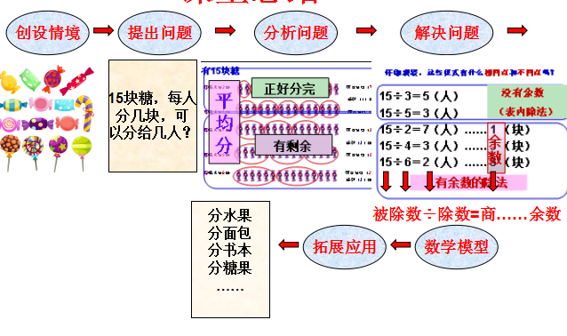
【板书设计】

有余数的除法

15÷4＝3（人）……3(块）
余数

主备人：利津县第二实验学校 张 娟
二备人：利津县第二实验学校 林振伟
利津县第二实验学校 房娜娜

《两位数乘两位数的笔算》教学设计
【教学内容】人教版三年级下册第四单元第二课时。
【教学目标】
1、经历探索两位数乘两位数（不进位）口算和笔算方法的过程，理解算理，掌握算法。
2、通过自主探究、讨论交流等方式，借助点子图，初步培养学生数形结合的思想，体验解决问题的多样化，渗透“转化”的数学思想。
3、学生在自主提出问题、独立解决问题的过程中获得成功的体验，感受数学与生活的密切联系，激发学习兴趣；培养学生运用转化方法主动学习新知识的能力，发展学生的问题意识和应用意识，体验学数学、用数学的乐趣。
【教学重点】掌握两位数乘两位数竖式的算理和算法。
【教学难点】理解两位数乘两位数的算理。
【教具准备】课件。
【学具准备】作业纸、点子图。
【教学过程】
一、创设情境，提出问题
张叔叔是一名园林工人，他每天都在为植树造林做着贡献。看，这是张叔叔的劳动成果，你能说一说图中看到的数学信息吗？（每行有14棵树，一共有12行。）
课件展示：
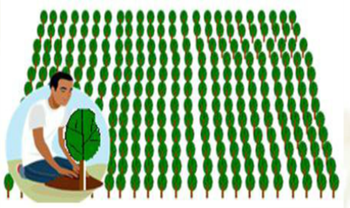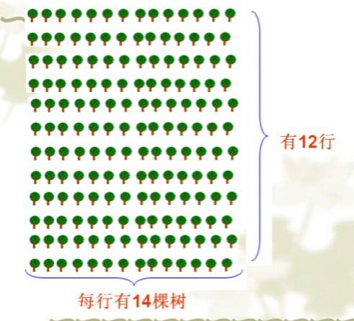
你能提一个数学问题吗？（一共有多少棵树？）
学生独立列式并汇报（14×12）。
教师引导：请同学们观察这个算式，与我们之前所学的有什么不同？
预设：这是两位数乘两位数，之前我们学的是两位数乘一位数。
这节课我们一起来研究两位数乘两位数。（板书课题：两位数乘两位数）
二、动手操作，探究新知
1、小组合作，探究算法。
14×12到底得多少呢？
小组活动要求：
（1）独立思考，看看能不能用以前学过的知识求14×12的结果。
（2）如果有困难，可以利用点子图圈一圈、画一画，再列式解决。
（3）完成的同学可以和同桌交流一下你的想法。
学生活动并汇报。
预设1：我是这样想的：我把12拆成6和6。先算每一部分：14×6=84（棵），14×6=84（棵），再合起来：84+84=168（棵）（如图1）
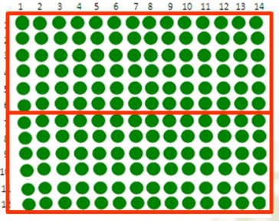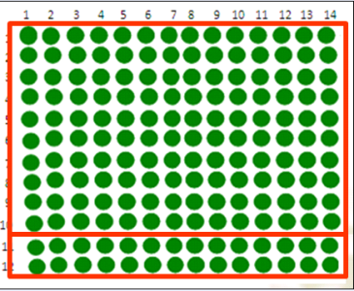
（图1） （图2）
预设2：我把12拆成10和2，先算14×10=140（棵），再算14×2=28（棵），140+28=168（棵）。（如图2）
我们再来看看其他同学的作品。（展示图3、4、5）
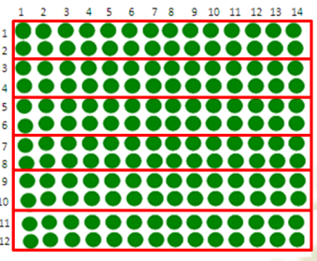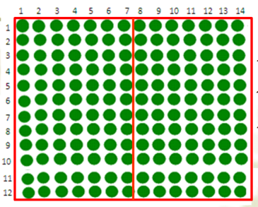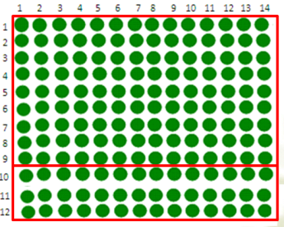
14×2=28（棵） 14×9=126（棵） 12×7=84（棵）
28×6=168（棵） 14×3=42（棵） 84×2=168（棵）
126+42=168（棵）
（图3） （图4） （图5）
教师引导：这些同学都借助点子图进行分析问题，并利用自己的方法求出了14×12的结果。这在数学上是一种“数形结合”的思想方法。我们再来看看他们这些作品有什么相同点？
预设1：结果都是168，表示14×12=168。
预设2：都把其中一个两位数拆成两部分进行计算。
教师引导：拆成什么样的两部分？为什么要拆开算？
预设：拆成两个一位数或是整十数。两位数乘两位数我们没学过，但是两位数乘一位数学过了。
教师点拨：这些同学都把两位数乘两位数这个新知识转化成了两位数乘一位数或整十数的旧知识。（板书：转化）转化也是一种非常重要的数学学习方法，我们以后的学习中会经常用到。
教师引导：再看这几位同学的方法，你认为哪种转化方法在计算过程中比较简单？
预设：把12拆成10和2。因为14×10口算就可以得出结果，14×2也比较容易口算。
教师点拨：那我们一起来欣赏一下这种最好的分法。
课件展示：
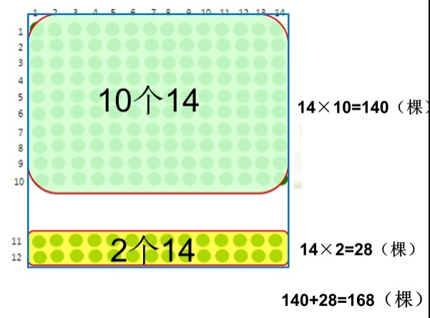
2、根据口算过程，自主探究竖式，初步构建竖式模型。
刚才你们的解决方案都是一种口算的过程，而我们还可以用竖式计算两位数乘两位数。接下来我们重点研究两位数乘两位数的笔算。（板书：的笔算）
你能不能自己尝试用竖式把屏幕中的口算过程表现出来呢？
学生独立完成，教师巡视指导。交流展示。
预设1：我写的是14×12的竖式，结果是168。（如图6）
预设2：我写了三个竖式，分别是：14×2=28，14×10=140,140+28=168。（如图7）
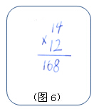
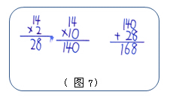

教师引导：对比这两种竖式，哪一种竖式更能体现刚才的口算过程？（预设的竖式）
教师引导：有没有既展示口算过程，又简单的竖式呢？
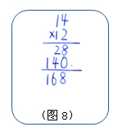
预设： 14×2=28，写在横线下面，这是以前学过的。再算14×10=140,写在28的下面，相同数位对齐。最后把它们加起来，140+28=168，再画一条横线，写结果168。（如图8）

教师引导学生对这个竖式提出问题。
预设1：你刚才说最后把28和140加起来，为什么不写加号？（它表示把上下两部分合起来，写上也行，不写也行。）
那到底写不写？（不写，这样比较简便。）
教师出示图9，引导学生比较一下和刚才的方法有什么不同？ （14后面没写0。）
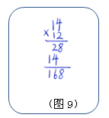

教师引导：（对比图8与图9的竖式）那第二层积最后那个“0”可以去掉吗？
预设1：不可以去掉。因为去掉的话就是14，可我们算的是140。
预设2：可以去掉，因为数位对齐了，虽然写14，但表示140。
预设3：我也认为可以去掉，老师说过数学要简便，去掉0还是表示140。
教师小结：今后我们在计算两位数乘两位数时可以用竖式来计算。我们再一起梳理一下过程。
（对应着课件中的点子图介绍）我们把第二个因数12拆成10和2。先求14×2得28。这就是我们之前学过的两位数乘一位数。再求14×10得140，写在第二层的位置。但是注意数位要对齐，这样个位的0可以不写。
请你把自己刚才写的竖式改正一下，并和同桌说一说每一步求的是什么。
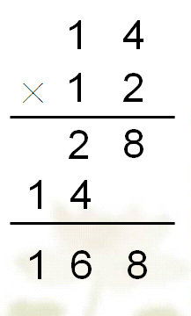

3、反馈练习。
学了知识就要应用，我们做两道竖式试一试？
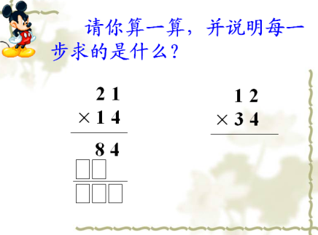
学生汇报并说明算法。
4、借助乘法口诀，进一步加快计算速度，构建竖式的口诀算法。
教师引导:在计算较大的两位数乘两位数时,我们还有一个让计算又快有准确的法宝——乘法口诀。
在计算14×12时，我们先求的是14×2，利用口诀就是：二四得八，一二得二。这是我们之前学过的知识。在求14×10时，也可以利用口诀计算：一四得四，注意4写在哪一位上？（十位。）表示什么？（10个4是40）
教师引导:再用“一一得一”，把1写在哪一位？（百位，因为10个10是100）
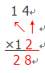
最后把四步口诀的乘积加起来，就是最终的答案168。那刚才的这四步口诀在点子图中能找到它们的位置吗？（边出示竖式，边显示点子图中的部分）
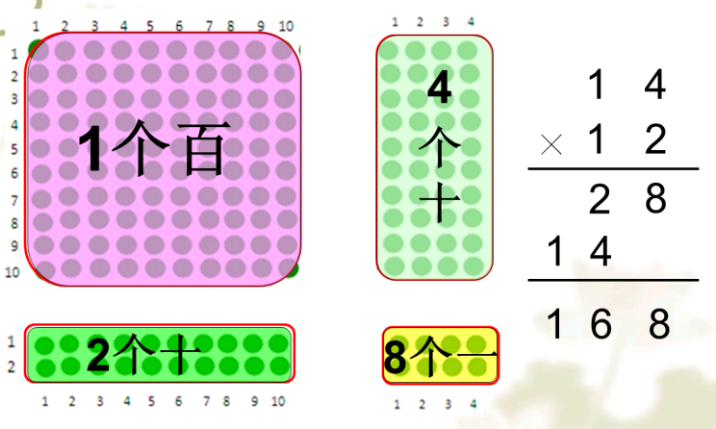
三、巩固新知，拓展应用
解决下列问题，并利用乘法口诀列竖式求出结果。
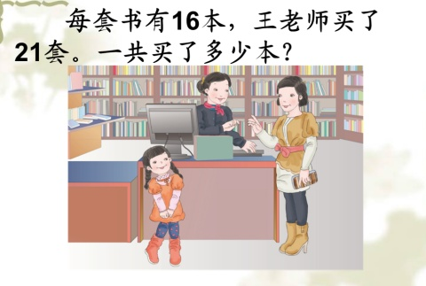
学生自主完成题目，并交流汇报。
四、回顾过程，课堂总结
1、你有什么收获？
2、回头看。
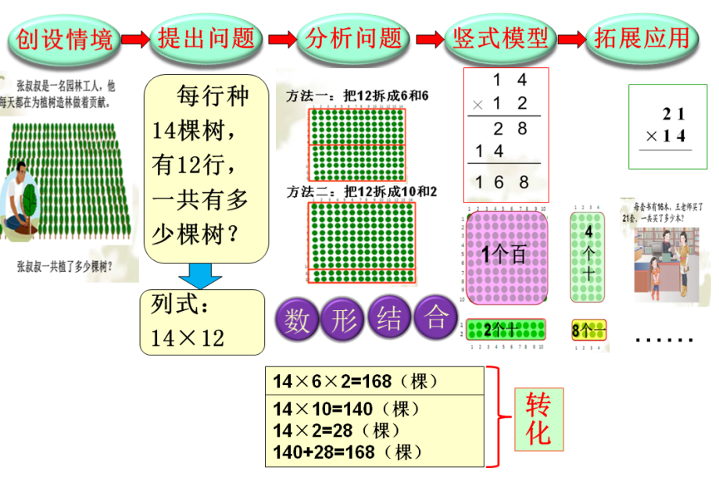

【板书设计】
两位数乘两位数的笔算

每行有14棵树，一共有12行，一共有多少棵树？
14×12=168（棵）

主备人：利津县第二实验学校 房娜娜
二备人：利津县第二实验学校 张 娟
利津县第二实验学校 林振伟

《小数加减法》教学设计
【教学内容】人教版四年级下册第六单元第一课时。
【教学目标】
1、让学生在具体的情境中理解小数加减法的意义；探究小数加减法的计算方法，正确计算小数加减法，提高解决实际问题的能力。
2、通过自主探索、合作交流等活动，提高学生的合作意识，培养学生的主动探索精神。
3、通过解决有关小数生活实际问题，体会小数加减法在生活中的广泛应用，感受数学与生活的密切联系。
【教学重点】探究并掌握小数加减法的计算方法。
【教学难点】对小数部分位数不同的小数加减法的计算。
【教具准备】课件。
【学具准备】作业纸、学具材料。
【教学过程】
一、创设情境，提出问题
1、同学们，今天老师带来两个盒子，请两位同学打开它们，看看里面装着什么？ （硬币）你能数一数这是多少钱吗？（生动手数，汇报：1.23元和3.5元）
咱们今天这节课就从这两个盒子中的硬币开始。你能根据得到的信息提出数学问题吗？
预设1：一共多少钱？
预设2：3.5元比1.23元多多少钱？
2、学生独立列出算式并汇报（1.23+3.5 和3.5-1.23）老师板书。
请你注意观察，这两个算式中的数都是什么数？（小数）
今天我们一起来研究小数的加减法。（板书课题：小数加减法）
二、动手操作，探究新知
1、独立解决小数加法算式。
学生独立解决1.23+3.5这道算式
教师巡视，找三个典型做法写在黑板上。
请写算式的同学介绍自己的想法。
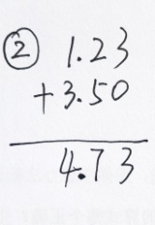
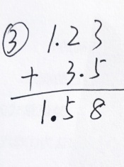
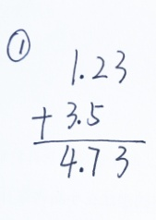
教师引导：三个算式中有的答案相同，有的答案不同。为了方便描述，老师将这三个竖式标上①②③。你认为哪个算式是正确的？

学生发言阐述自己的观点。
2、利用学具材料，验证算式的正确性。
教师引导：很多同学们都认为①②号算式是正确的，那你能想办法验证吗？
小组活动要求：
（1）选择喜欢的学具材料，圈一圈、涂一涂、画一画、写一写，验证上述三个算式哪个正确？
（2）将你的想法在小组内进行交流。
小组活动，教师巡视指导。
学生汇报：
预设1：1.23元就是1元2角3分，3.5元就是3元5角。1元加3元是4元，2角加5角是7角，还有一个3分。所以总共是4.73元。
预设2：我先涂了1个完整的正方形、2个条形和3个小格子，这表示1.23。之后又涂了3个完整的正方形和5个条形。加起来总共是4.73。
预设3：我在个位上画了1个黑珠子，十分位上画了2个黑珠子，百分位上画了3个黑珠子，这表示1.23。又画了白珠子表示3.5。总共加起来是4.73。
教师引导：这三种学具材料各不相同，但它们在计算时却有相同之处，你能发现吗？（相同数位对齐）
教师引导：还有的同学用了其他验证方法，我们一起来看:这两位同学借鉴了整数加法的验算方法，交换两个加数的位置进行验算，或用和减去其中一个加数看是否等于另一个加数进行验算。小数加法的验算方法与整数加法的验算方法是一致的。
教师引导：同学们提供了这么多好的方法，都验证了算式①②是正确的。那我们来看一看③号算式哪里错了？（相同数位没有对齐）怎样做才能保证相同数位对齐？（小数点对齐）
3、总结小数加法的计算法则。
教师总结：
小数加法的计算方法：在列竖式计算小数加法时，要让小数点对齐，才能相同数位对齐，才能保证相同的计数单位相加。在计算时，从最低位开始加起，满十要进一。
4、自主解决小数减法问题。
学生在作业纸上独立计算并验算3.5-1.23。
学生汇报做法。
教师引导：小数减法应该怎样计算呢？
教师总结：小数减法的计算方法：在列竖式计算小数减法时，要让小数点对齐，才能相同数位对齐，才能保证相同的计数单位相减。在计算时，从最低位开始减起，哪一位上不够减要从前一位退一。
三、巩固新知，拓展应用
1、学生出题，教师展示典型算式。
今天我们换一换方式，由大家出题来做。请看要求：
（1）请每人编一道小数加法或小数减法的横式，最好和黑板上的算式有点“不一样”的地方。
（2）将你的算式交给小组内其他同学，请他（她）列竖式解决。
教师挑典型算式展示。
①连续进位、连续退位的算式。
②结果需要化简的算式。
③整数加减小数的算式。
④多位小数加减法的算式。
2、解决实际应用问题。
生活中我们也常遇到一些和小数有关的实际问题，请看题目。
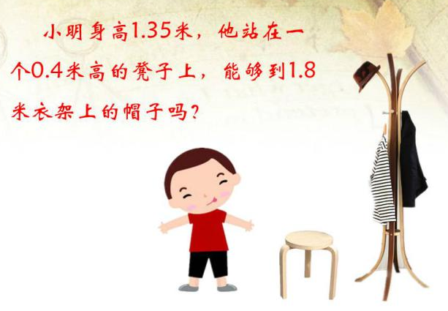
预设1：我认为不能够到，因为1.35+0.4=1.75米，1.75＜1.8。
预设2：我不同意，我认为能够到。因为还差0.05米，就是5厘米，一伸手就够到了。
在解决实际问题时，大家不要被表象的数字迷惑，要真正动脑思考一下才行。
四、回顾过程，课堂总结
1、你有什么收获？
2、回头看。
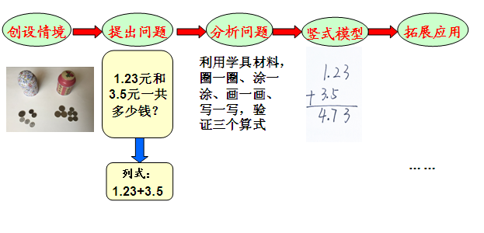
【板书设计】
小数加减法

一共多少钱？
1.23+3.5=4.73（元）
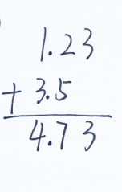

主备人：利津县第二实验学校 房娜娜
二备人：利津县第二实验学校 林振伟
利津县第二实验学校 张 娟

《同分母分数加减法》教学设计
【教学内容】人教版五年级下册第六单元第一课时。
【教学目标】
1、使学生理解分数加减法的意义与整数加减法意义相同，掌握同分母加减法的计算法则，能正确迅速地计算有关习题。
2、利用所学的知识能够解决实际生活中的问题，培养学生知识的应用能力。
3、体会分数加减法运算在生活、生产中的广泛应用。
【教学重点】理解同分数加、减法的意义，正确计算同分数加减法。
【教学难点】理解同分母分数加、减法的算理和计算方法。
【教具准备】课件。
【学具准备】圆形纸两张。
【教学过程】
一、创设情境，提出问题
1、复习旧知。
出示一张圆形纸片，对折再对折展开分别取了其中的一份、二份、三份、四份用分数分别表示是、、、。
里面有（ ）个，有（）个这样的分数单位。
认真观察这几个分数有什么共同特点？（分母相同都是4）
分母相同即分数单位相同。今天这节课我们一起来学习同分母分数加减法。
板书课题：同分母分数加、减法
2、 提出问题。
课件出示主题图例1，你发现了哪些数学信息？你能根据这些数学信息说一说爸爸妈妈分别吃了多少张饼吗？
预设1：爸爸3块饼，妈妈吃了1块饼。
预设2：爸爸吃了饼的，妈妈吃了饼的。
根据这些数学信息，你能提出哪些数学问题？
预设1：爸爸和妈妈一共吃了多少张饼？（爸爸妈妈一共吃了这张饼的几分之几？）
预设2：爸爸比妈妈多吃了多少张饼？（爸爸比妈妈多吃了这张饼的几分之几？）
预设3:还剩多少张饼？（还剩这张饼的几分之几？）
……
你能根据刚才提出的数学问题，说一说该怎么列式吗？
根据学生的汇报，师板书算式。
二、动手操作，探究新知
1、学习同分母分数加法。
（1）得出结果。
教师引导：为什么用加法呢？（因为是求爸爸妈妈一共吃了这张饼的几分之几？就是把这两个分数加起来。）
我们发现分数加法的意义和整数加法的意义相同，都是把这两个数合并成一个数的运算。
结果是多少？（）
你是怎么得到结果的呢？下面咱们进行分组研究。
（2）独立思考，自主探究。
多媒体出示要求：
①你可以用两种不同颜色的笔涂一涂，画一画。
②你还可以用刚学过去的有关分数的知识想一想，写一写。
③先独立完成，再小组相互交流说一说你的方法。
有困难的同学可以借助手中的学具折一折，涂一涂或画一画。
（3）小组讨论，全班汇报。
方法1：用画图的方法从图上看结果。
（通过学生的动手操作，在圆上用不同的颜色涂色。）
小结：图示法
方法2：说明是3个，是1个，3个加上1个是4个，也就是。
（4）规范书写。
板书：+=Error: Reference source not found=Error: Reference source not found=（张）Error: Reference source not found
（指出：以后计算熟练了，Error: Reference source not found可以不写。利用直观图，让学生看出结果Error: Reference source not found就是Error: Reference source not found）。
强调：计算的结果能约分的要约成最简分数。
（5）说出分数加法的意义。
联想整数加法的含义，你能说出分数加法的含义吗？
教师小结：分数加法的意义和整数加法的意义相同，都是把这两个数合并成一个数的运算。
2、学习同分母分数减法。
出示算式：Error: Reference source not found-Error: Reference source not found能直接计算吗？（爸爸比妈妈多吃了这张饼的几分之几？）结果等于多少呢？
尝试做一做。有困难的同学可以借助手中的学具操作一下。
学生独立思考，操作后反馈，注意书写格式的规范。
师根据学生汇报板书，说出分数减法的意义。
教师引导：联想整数减法的含义，你能说出分数减法的含义吗？
教师小结：分数减法的含义与整数减法的含义相同，都是已知两个加数的和与其中的一个加数，求另一个加数的运算。
3、小组合作，归纳方法。
教师引导：观察这几道分数加、减法算式以及它们计算的结果，你有什么发现？
预设：
  - 每一题的分数相同；
  - 计算时分母没有变；
  - 只是分子进行了加减。
（课件出示：同分母的分数相加、减，分母不变，只把分子相加、减）
追问：计算结果不是最简分数怎么办？
强调：计算的结果不是最简分数的要约成最简分数。
三、巩固新知，拓展应用
1、填空并列式计算。
课本第90页做一做第1题。
2、课本第91页练习二十三第1、2题。
3、（情景题）小丽有一些钱,如果她给小红元,两人的钱数就相等。原来小丽比小红多多少元钱？
4、（探究题）小刚、小红、小明三人做家庭作业。小刚比小红多用小时,小明比小红少用小时,小刚和小明相差多长时间?如果小明比小红多用小时,小刚和小明相差多长时间?
四、回顾过程，课堂总结
1、你有什么收获？
2、回头看。
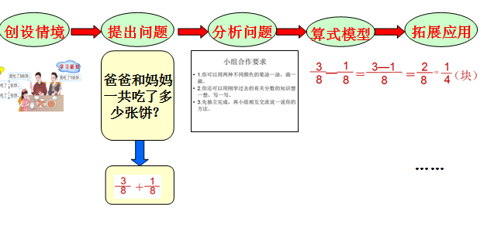
【板书设计】
同分母分数加减法

爸爸和妈妈一共吃了多少张饼？
Error: Reference source not found+Error: Reference source not found=Error: Reference source not found=Error: Reference source not found=（张）

主备人：利津县第二实验学校 林振伟
二备人：利津县第二实验学校 房娜娜
利津县第二实验学校 张 娟

《我换牙了—统计》教学设计
【教学内容】青岛版一年级下册第九单元第一课时。
【教学目标】
1.结合现实情境，学生经历简单的数据收集和整理的过程，学会用数一数、记一记、填一填、写一写的方法收集和整理数据，初步了解数据分析的意义。
2.能用自己喜欢的方式表达数据整理的结果，初步认识象形统计图和简单的统计表，通过数据分析，感受数据所蕴含的信息，培养学生的数据分析观念。
3. 感受数据整理在生活中的应用，从而产生收集数据、整理数据的兴趣。
【教学重点】经历简单的数据收集和整理的过程，学会初步的收集数据和整理数据的方法。
【教学难点】分析数据，感受数据蕴含的信息并作出合理的推测。
【教学具准备】教具：多媒体课件 学具：铅笔、彩笔、两类学习记录单。
【教学过程】
- 情境导入
师：小朋友们， 你们已经到了换牙的年龄，昨天让小朋友回家了解自己的换牙情况，你换牙了吗？换了几颗？谁来与大家分享一下。（板书课题：我换牙了）
学生分享交流
师：小朋友们有的换了三颗牙，有的换了两颗牙…怎样才能很清楚的知道换1颗牙、2颗牙、3颗牙…各有多少人呢？
二、经历统计全过程，认识简单的统计表和统计图
（一）收集数据。
数一数
1、师：谁愿意说一说你的想法？
预设：生1：用举手的方法数一数。
生2：先让换一颗牙的举手数一数，再让换两颗牙的举手数一数...
2、师：他的办法怎么样？那么我们就用他的办法数一数，请你来当小老师。
3、学生之间互动。（在小老师的指挥下，学生举手数数）
4、师：现在老师想问问换3颗牙的有几人？（有的学生已经忘记了）
5、瞧，刚数过去已经忘记了，我们这不白数了吗？开动脑筋想一想，怎样才能数过后记住呢？
预设：记下来。
师：这个办法真棒！
谈话总结：孩子们，像刚才我们举手数人数的过程，称为收集数据。下面我们就把收集的数据记录下来。（板书：收集数据）
记一记
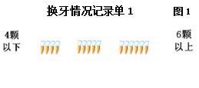
1、师：孩子请你站到前面当小老师，我们把数的结果记录在作业纸上。
预设：用符号，圆形、三角形、对号等表示人数，当然可能也有孩子直接写人名或者写数字。
2、展示学生作品。
让学生拿着自己的作品讲给大家听。
3、在学生展示的基础上进行提升。（课件展示）
（二）填一填（整理数据）。
师：看来同学们收集数据的方法已经掌握，也能用自己喜欢的方式进行记录，接下来，我们进行第二步整理数据，因为是第一次接触，老师直接告诉大家，我们借助统计图和统计表整理数据。
（板书：整理数据：统计图、统计表）
1、介绍统计图
师：孩子们，见过统计图吗？想不想看看它长什么样子？
（借助课件出示统计图和统计表）
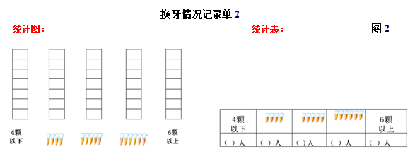

师：谁能看懂？
生先回答，师再补充介绍统计图：每一类换牙情况对应一个竖条，竖条中的一个格可以代表一个人，有几个人，对应涂几个格。
师介绍涂色的注意事项：涂色时，若用彩笔，可以全部涂满；但如果用较细的铅笔，则建议大家用画斜线的方法，而且是从下往上涂。
2、介绍统计表
师：除了统计图，我们还可以借助统计表整理数据，这就是统计表。
师：我们只需要数出每一类换牙的人数，把人数填到对应的空格处即可。
3、尝试整理数据
师：你会借助统计图和统计表整理你收集到的数据了吗？ （给每个学生准备好统计图和统计表）
教师提示：明确根据1号记录单整理数据，避免出现再收集一遍数据的情况。
师：接下来，请自己尝试完成。
（三）分析数据。
1、汇报交流学生整理情况。
师： 根据大家整理的数据，谁来说说你们的换牙情况。
选几个学生拿着整理好的2号记录单（见图2），上台投影介绍班内换牙情况。
引导孩子分析数据，谈谈发现，如：换几颗牙的最多，换几颗牙的最少，换几颗牙的比换几颗牙的多（少）。
2、推测整个一年级的换牙情况
师：根据咱班的换牙情况，大家推测一下，整个一年级换几颗牙的最多呢？一定是这样的吗？为什么？
师：孩子们，借助统计图和统计表整理出的数据，我们能发现很多数学信息，这个过程就称为分析数据。
3、对比统计图和统计表
师：分析数据的过程中，你更喜欢借助统计图还是统计表呢？说说原因。
老师总结同学们的观点：统计图能直观地看出数量的多少，而统计表简捷、方便，各有优势。
（四）回顾过程，总结方法。
师：孩子们，这节课的知识量相当大，而且也是我们第一次接触，现在让我们再一起回顾一下整个学习过程。刚才我们为了了解全班的换牙情况，我们用了数一数、记一记来收集数据，填一填来整理数据，最后，从数据中读取相应的数学信息，也就是分析数据。像我们经历的收集数据、整理数据、分析数据的全过程称为统计。（板书：统计）
（五）换牙小知识。
师：经过统计，我们了解了全班同学的换牙情况，那在换牙期间，我们还需要注意什么呢？
生交流：
课件出示：换牙期间要保持口腔清洁，经常刷牙。不要用舌头舔刚长出来的牙，不要咬铅笔头、咬嘴唇、啃指甲，不要偏食。
师：希望同学们说到做到，顺利度过换牙期，并把今天学到的换牙小知识讲给身边的同学朋友和弟弟妹妹听。
三、利用统计知识，解决实际问题
师：其实，统计不仅应用在解决换牙情况中，还应用在生活的方方面面。
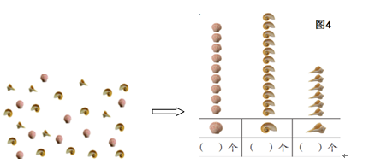
1、数一数，填一填。
师：大家看，这里有一堆杂乱的贝壳（见图4），你能一下子就说出每一种的个数吗？
师：那你觉得有什么好办法可以解决这个问题呢？
预设：先分类，再数一数
师：好，就按大家说的先把这些贝壳分类放好。
完成习题：
（1）大家一起数一数，把每种贝壳的个数整理在下面的表格中。
（2）说一说哪种最多哪种最少？
（3）从表中你还能知道什么？
2、完成统计，并分析。
3、调查我们班同学最喜欢哪种糖果。
师：同学们，你能帮老师解决这个问题吗？
预设：先对全班同学喜欢的糖果的种类进行统计，再分析。
四、回顾整理，提升认识
师：通过这节课的学习，你有什么收获？
学生思考后，与大家一起分享。
师：总结，今天我们经历了收集数据、整理数据、分析数据这个完整的统计过程，还认识了统计图和统计表，并解决了很多生活问题。希望同学们通过今天的学习，在生活中做个有心的小统计员,去解决更多的问题。
五、板书设计： 我换牙了
—统计
收集数据→ 整理数据→ 分析数据
数一数 统计图
记一记 统计表

主备人：凤凰城实验学校 盖新玲
二备人：凤凰城实验学校 徐 娜
利津街道中心学校 陈英红

数据收集整理（一）教学设计
【教学内容】人教版二年级下册第一单元第一课时
【教学目标】
1、体验数据收集、整理、描述和分析的过程，了解统计的意义。
2、学生能根据统计表中的数据提出并回答简单的问题，同时能够进行简单的分析。根据
统计表中的数据提出有价值的数学问题及解决策略。
【教学重点】学生初步认识简单的统计过程，能根据统计表中的数据提出问题、回答问题，
同时能够进行简单的分析。
【教学难点】学生通过合作讨论找到切实可行的解决统计问题的方法。
【教具准备】多谋体课件、表格
【教学过程】
一、情境引入
师：同学们，你们来上学时都要穿上我们学校的校服，你们喜欢我们校服的颜色吗？（指名3～5个学生说一说）。
师：有的同学喜欢这个颜色，有的同学不喜欢，如果我们学校要给一年级的新生订做校服，有下面4种颜色，请你们当参谋，给服装厂建议下该选哪种颜色合适。 （指名学生回答，并说明理由。）
教师引导：张三喜欢红色，学校就决定将校服做成红色的，怎么样？你有什么意见？
教师小结：你们刚才说的只是根据自己的喜好来决定你想穿的校服的颜色，不能代表学校大多数同学想穿的，那如何知道哪种颜色是大多数同学喜欢的呢？（学生可能回答，调查全校学生喜欢的颜色。） 教师追问：如果我们现在要马上把信息反馈给服装厂，你觉得调查全校的学生这个方法怎么样？
（学生自由发言。）
教师小结：全校学生那么多，要调查全校的学生，范围太广了，我们可以先在咱们班里调查，通过班级中的数据作为代表，找出大多数同学喜欢的颜色，也能代表全校大多数学生喜欢的颜色。
那这节课就以我们班级为单位，在班级中进行调查统计，看看在这四种颜色中，大多数同学最喜欢哪种颜色。
二、互动新授
- 讨论收集数据的方法。
- 教师提问：刚才我们确定了要在班级里进行调查，我们班级的人数也不少，应该怎样调查呢？调查后我们怎样整理记录呢？你有什么好的办法？（ 学生讨论收集数据、整理数据的方法）
- 学生说出各种不同的方法收集数据。（学生可能回答：把自己喜欢的颜色写在纸张上、举手、小组调查等。）
- 教师提问：你认为以上各种方法中，哪一种方法最简便？
师小结：在这些方法里，举手表示是比较简便的方法。
（4）我们选好了收集数据的方法----举手，那怎样记录下你收集的这些数据呢？（学生回答不同方法），师引导学生可选用统计表的方法来整理数据。
（5）出示统计表。

颜色 | 红色 | 黄色 | 蓝色 | 白色
人数

“用举手数一数”的方法，老师发布指令，每人只能选一种颜色，最喜欢哪种颜色就举手表示。
师生合作完成统计表。 （发下表格纸）
2、从这张统计表中，我们可以知道些什么？（让学生自由发言，说出自己的发现。）
（1）师：从统计表中你能看出全班共有多少人吗？怎样计算？（把每种颜色喜欢的人数加起来，如果与全班人数不相符，说明我们在统计的过程中出现了错误。）
（2）你还知道了哪些数学信息？
（3）师：喜欢哪种颜色的人数最多，那么这个班订做校服，可以选择该种颜色，那全校选这种颜色做校服合适吗？为什么？ 组织学生分析表格，教师根据分析的情况加以引导，突出统计的意义。
师：同学们太厉害了，我们用这种方法选出了校服的颜色，而且大部分同学也很喜欢，给服装厂解决了一大难题。
三、巩固拓展
1、完成教材“练习一”的第1题。 调查本班同学最喜欢参加哪个课外小组。
（1）课件出示第1题的表格图。 用“举手数一数”的方法，师生合作完成统计表。 师生活动，共同填表格。
（2）根据表格内容回答问题。 参加（ ）小组的人数最多，参加（ ）小组的人数最少。 我们班参加计算机小组的有（ ）人。 我喜欢（ ）小组，喜欢这个小组的有（ ）人。
2、下面是舟山海军游泳池暑假一周的游泳人数统计表。
 | 周一 | 周二 | 周三 | 周四 | 周五 | 周六 | 周日
上午 | 76 | 68 | 57 | 65 | 72 | 95 | 112
下午 | 168 | 145 | 134 | 130 | 126 | 212 | 230
如果你这一周打算去游泳，你准备什么时候去？为什么？
先让学生回答，师讲解最好避开周六周日，因为周末人最多，而游泳人少才安全、才放得开手脚。
3、课堂练习：数一数，答一答
4、气象小组把6月份的天气作了记录，看统计表并回答问题。
四、课堂小结
师：通过今天的学习，同学们有哪些收获？ 学生自由发言。
教师小结：这节课，我们通过举手表决的方式统计了本班同学最喜欢的校服的颜色，最喜欢参加哪个课外活动，这个方法简便，易操作，下次我们班级调查就可以采用这种方法。

五、板书设计： 数据收集整理（一）

调查统计→ 收集数据 → 整理数据 → 分析数据

主备人：凤凰城实验学校 徐 娜
二备人：凤凰城实验学校 盖新玲
利津街道中心学校 陈英红

《复式统计表》教学设计
【教学内容】人教版三年级下册第三单元第一课时。
【教学目标】
1、通过对数据的整理和对比活动，引导学生经历复式统计表的产生过程，并认识简单的复式统计表，会填写复式统计表，能根据统计表提出并回答简单的问题。
2、学生在认识、填写、分析复式统计表的过程中，进一步学习统计方法。
3、激发学生的学习兴趣，培养学生初步的统计意识。
【教学重点】认识简单的复式统计表，会填写复式统计表并进行简单的分析。
【教学难点】会对复式统计表进行分析。
【教学准备】ppt课件、小组合作表格、作业题纸。
【教学过程】
一、情景导入
1、教师:课余时间，你最喜欢什么课外活动？（每人限说一种。）
2、(课件出示课外活动情境图)下面有一些活动，老师想知道我们班男、女生最喜欢的活动分别是什么？ （学生猜测，意见不一）
师：看来大家看法不同，你能用我们以前学习的方法解决这个问题吗？
引题：可以用调查统计的方法
二、自主探究，建构新知
1、每位同学只能选择一个最喜欢的活动。我们可以采取什么方法进行调查呢？
预设1：举手表决
预设2：我们统计的是男、女分别最喜欢的活动，所以应该分开统计。
2、完成单式统计表的数据收集和整理。
“用举手数一数”的方法，师生合作完成统计表。
师生活动：教师说活动类型，学生举手，教师数人数，学生填表格。
3、根据你手中的统计表，你们知道了什么信息？ （学生根据表格中的数据口答）
4、师：老师想知道喜欢跳绳的女生比男生多多少人？
喜欢踢足球的男生比女生多还是少？
解答上面的问题，同学们觉得方便吗？
引出：两张统计表，比较起来有点麻烦，要是在一张上就好了。
师：那怎样把两张合并成一张表呢？ 小组讨论，教师巡视指导。
5、小组合作创造复式统计表。
6、展示学生作品。请同学说一说是如何设计的？ 观察几类表格的相同点与不同点，引导学生选出最优方案。
7、 教师根据学生的汇报，运用课件逐步呈现新的统计表。 师根据表格内容引出表头，并加以介绍:第一行横向为活动，第一列纵向男女为性别，中间部分内容是统计出的人数。
师：这张统计表是怎样得到的？（把以前的两张合在了一起）把我们以前学习的两个单式统计表中的数据加以归纳整理，就得到我们今天学习的复式统计表。
板书：单式统计表 复式统计表
8、根据这张复式统计表，再回答上面的问题（喜欢跳绳的女生比男生多多少人？喜欢踢足球的男生比女生多还是少？）。你有什么感受？
9、比较单式统计表与复式统计表，你有什么发现？
复式统计表有什么优点？
根据学生回答板书：信息丰富 便于比较 简洁
10、观察复式统计表，回答问题。
（1）男生最喜欢的活动是什么？女生呢？
(2)参加调查的共有多少人？
（3）你对调查的结果有什么看法和建议？
师：生活中处处有数学，下面我们利用今天学习的复式统计表解决生活中问题。
三、解决问题
1、课本37页“做一做”。
调查本班同学最喜欢哪种电视节目，填表并回答问题。
2、[课件出示]金牌统计表
各国（中美俄）三届奥运会金牌统计表
国家  金牌数  届数 | 中国 | 美国 | 俄罗斯
第27届 | 28 | 39 | 32
第28届 | 32 | 35 | 27
第29届 | 51 | 36 | 23
观察统计表中三届奥运会情况，判断下面说法是否正确。
1）中国获得的金牌一届比一届多。
2）俄罗斯获得的金牌一届比一届少
3）每届都是美国获得的金牌最多。
3、当堂检测
下面是某超市一、二月份销售某品牌酸奶情况统计表。
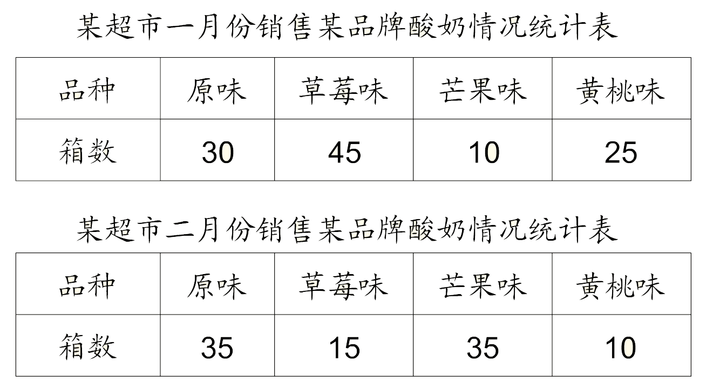
根据上表，将下面的表格填写完整，再回答问题。
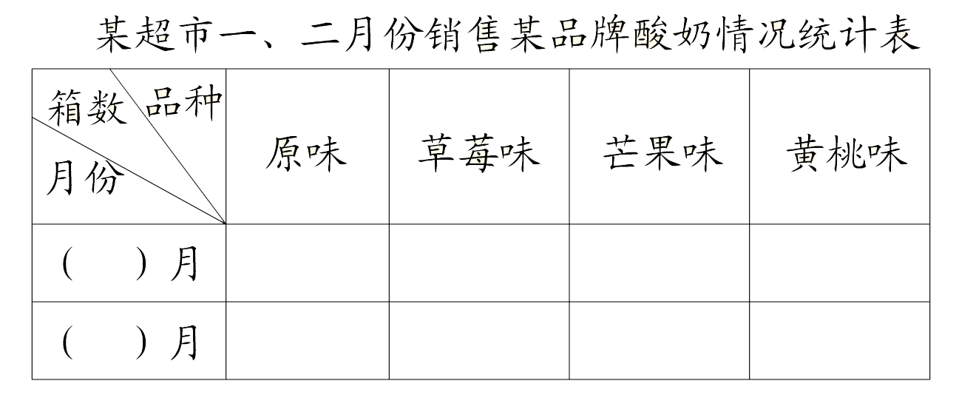
（1）一月份（ ）味酸奶卖的最多，二月份（ ）味酸奶卖的最少。
（2）原味酸奶一、二月份一共卖了（ ）箱。
（3）观察统计表，你还发现了什么？请你提出问题并解答。
四、课堂总结
回顾所学，学生谈收获。
五、板书设计

单式统计表 信息丰富
复式统计表 简洁
单式统计表 便于比较

主备人：利津街道中心学校 陈英红
二备人： 凤凰街道实验学校 盖新玲
凤凰街道实验学校 徐 娜

